|  |  |  |  |
| --- | --- | --- | --- |
|  | 联 合 国 | ST/SG/AC.10/46/Add.3 | |
| _unlogo | 秘书处 | | Distr.: General  18 March 2019  Chinese  Original: English and French |

危险货物运输和全球化学品统一分类和  
标签制度问题专家委员会

危险货物运输和全球化学品统一分类和标签制度问题专家委员会第九届会议报告

2018年12月7日，日内瓦

增编

附件三

对《全球化学品统一分类标签制度》(全球统一制度)第七修订版**(ST/SG/AC.10/30/Rev.7)**的修改

第1.1章

1.1.2.6.1 句末新增以下两句：“然而，有时会根据个案提供关于风险管理的信息作为指导。由主管部门在规章或标准中确定适当的风险评估程序和风险管理措施最为适合。”。

第1.2章

在“氧化性气体”定义之下的注中，“ISO 10156:2010”改为“ISO 10156:2017”。

第1.3章

1.3.2.3.1 (b) 新增以下第二句：“如果试验数据确定地表明无需分类，则也可适用架桥原则；”。

第2.1章

图2.1.4 修改如下：

试验系列8

试验8 (a)

热稳定性试验该物质/混合物具有热稳定性吗?

试验8 (b)

ANE大规模隔板试验

物质/混合物是否对冲击非常敏感，

不能接受划为氧化性液体  
或氧化性固体?

试验8 (c)

克南试验

该物质/混合物对密封条件  
下的强烈热效应非常  
敏感吗?

划为不稳定爆炸物

考虑将物质/混合物划为不稳定爆炸物以外的爆炸物;

如对图2.1.3中“它是有整体爆炸危险的非常不敏感的爆炸性物质/混合物吗?”的回答是“否”，该物质/混合物应划入1.1项。

考虑将该物质/混合物划为1.5项的爆炸物，继续进行试验系列5。

如对图2.1.3中“它是有整体爆炸危险的非常不敏感的爆炸性物质/混合物吗?”的回答是“是”，该物质/混合物应划入1.5项；如答“否”，该物质划入1.1项。

克南试验反应时间  
是否超过60秒，以及  
该物质/混合物含水分  
 > 14%?

试验8 (e)

最小自持燃烧压力  
(MBP)试验该物质/混合物的MBP值是否  
< 5.6 MPa?

ANE物质/混合物应按第2类氧化性  
液体或第2类氧化性固体分类  
(2.13和2.14章)

是

是

是

是

是

否

否

否

否

否

第2.2章

2.2.4.2.1、2.2.4.2.4和2.2.5 “ISO 10156:2010”改为“ISO 10156:2017”。

第2.3章

在本章标题末加“和加压化学品”。

新增2.3.0如下：

“**2.3.0** 导言

本章载有气雾剂和加压化学品的定义、分类标准、危险公示要素、判定逻辑和指导。虽然气雾剂和加压化学品构成相似和危险，但各属自己的危险种类而且分属不同章节。二者虽然危险相似并且其分类是依据易燃特性和燃烧热，但由于两种贮器的允许压力、容量和构造而列入两个不同章节。一种物质或混合物符合2.3.1者化为气雾剂，符合2.3.2者化为加压化学品。”。

新增以下小节标题“2.3.1气雾剂”，并在本节内插入按如下修改的原有2.3.1至2.3.4.1的案文：

2.3.1 编号改为2.3.1.1。

2.3.2 编号改为2.3.1.2。

2.3.2.1 编号改为2.3.1.2.1，并修改如下：

首句改为：

“气雾剂根据表2.3.1划为本类危险的三个类别之一，取决于：

* 易燃特性；
* 燃烧热；以及
* 如适用，还包括按照《试验和标准手册》第31.4、31.5和31.6小节进行的点火距离试验、封闭空间试验和泡沫气雾剂易燃性试验的结果。”

在注1之前新增下表：

“表2.3.1：气雾剂标准

|  |  |
| --- | --- |
| 类别 | 标准 |
| **1** | (1)所含易燃成分(按质量) ≥ 85%并且燃烧热 ≥ 30 kJ/g 的任何气雾剂；  (2) 点火距离试验中测得点火距离 ≥ 75 cm、可喷出气雾的任何气雾剂；或  (3) 泡沫易燃性试验中测得下列数值的、可喷出泡沫的任何气雾剂：  (a) 火焰高度 ≥ 20 cm 且火焰持续时间 ≥ 2 s；或  (b) 火焰高度 ≥ 4 cm 且火焰持续时间 ≥ 7 s。 |
| **2** | (1) 点火距离试验表明不符合第1类标准且测得下列数值的可喷出气雾的任何气雾剂：  (a) 火焰高度 ≥ 20 kJ/g;  (b) 燃烧热 < 20 kJ/g 而且点火距离 ≥ 15 cm；或  (c) 燃烧热 < 20 kJ/g 和点火距离 < 15 cm 且在封闭空间点火试验中测得以下数值之一：   * 时间当量≤ 300 s/m3；或 * 爆燃密度 ≤ 300 g/m3；或   (2) 气雾剂泡沫易燃性试验结果表明不符合第1类标准、火焰高度≥ 4 cm和火焰持续时间≥ 2 s的、可喷出泡沫的任何气雾剂。 |
| **3** | (1) 所含易燃成分(按质量) ≤ 1%并且燃烧热 < 20 kJ/g 的任何气雾剂；或  (2) 所含易燃成分(按质量) > 1%或燃烧热 ≥ 20 kJ/g 、但点火距离试验、封闭空间试验或气雾剂泡沫易燃性试验结果表明不符合第1类或第2类标准的任何气雾剂。 |

”。

原在2.3.2.2之下的注移到注1之后，编号改为注2。原注2编号改为注3，并将该注中的“第2.2章(易燃气体)”改为“第2.2章(易燃气体)的第2.3.2节(加压化学品)、”。

2.3.2.2 删除。

2.3.3 编号改为2.3.1.3，原表2.3.1编号改为表2.3.2。

2.3.4 编号改为2.3.1.4。标题中删除“和指导”。首句改为“下面的判定逻辑在此作为补充指导提供。”。

2.3.4.1 编号改为2.3.1.4.1。首句中删除“点火”一词之前的“泡沫试验(用于泡沫气雾剂)、”，并在“等”字之前加“泡沫试验(用于泡沫气雾剂)”。首段末尾的“2.3 (a)至2.3 (c)”改为“2.3.1 (a)至2.3.1 (c)”。分别将判断逻辑2.3 (a)至2.3 (c)编号改为2.3.1 (a)至2.3.1 (c)，并相应修改这些判定逻辑之间的互指编号。

新增如下一节：

**“2.3.2** 加压化学品

**2.3.2.1 定义**

加压化学品是指装在除气雾剂喷罐之外的其他压力贮器内、20℃条件下用某种气体加压到等于或高于200 kPa (表压)的液体或气体。

**注：**加压化学品通常含有50%或更多(按质量)液体或固体，而气体含量超过50%的液体或固体则通常视为高压气体。

**2.3.2.2 分类标准**

2.3.2.2.1 加压化学品按照表2.3.2视其易燃成分含量和燃烧热划为本类危险的三个类别之一(见2.3.2.4.1)。

2.3.2.2.2 易燃成分是指按照《全球统一制度》的标准分类为易燃的成分，即：

* 易燃气体(见第2.2章)；
* 易燃液体(见第2.6章)；
* 易燃固体(见第2.7章)。

表**2.3.2:** 加压化学品的标准

|  |  |
| --- | --- |
| 类别 | 标准 |
| **1** | 符合下列数值的任何加压化学品：  a) 含有 ≥ 85%易燃成分(按质量)；并且  b) 燃烧热 ≥ 20 kJ/g。 |
| **2** | 符合下列数值的任何加压化学品：  a) 含有 > 1%易燃成分(按质量)；并且  b) 燃烧热 < 20 kJ/g；  或：  a) 含有 < 85%易燃成分(按质量)；并且  b) 燃烧热 ≥ 20 kJ/g。 |
| **3** | 符合下列数值的任何加压化学品：  a) 含有 ≤ 1%易燃成分(按质量)；并且  b) 燃烧热 < 20 kJ/g. |

**注1**： 加压化学品的易燃成分不包括发火物质、自热物质或遇水反应物质，因为按照《关于危险货物运输的建议书：规章范本》，加压化学品不允许含有这些成分。

**注2**： 加压化学品不再另属第2.3.1节(气雾剂)、第2.2章(易燃气体)、第2.5章(高压气体)、第2.6章(易燃液体)和第2.7章(易燃固体)的范畴。但加压化学品可能由于所含物质而属于其他危险类别的范畴，包括其标签要素。

**2.3.2.3 危险公示**

“危险公示：标签”(第1.4章)中说明了有关标签要求的一般和具体考虑事项。附件1为分类和标签汇总表。附件3载有预防措施说明和象形图的示例，可在主管部门允许的情况下使用。

表**2.3.2.1**：加压化学品的标签要素

|  |  |  |  |
| --- | --- | --- | --- |
|  | 第1类 | 第2类 | 第3类 |
| 符号 | 火焰  气瓶 | 火焰  气瓶 | 气瓶 |
| 信号词 | 危险 | 警告 | 警告 |
| 危险说明 | 极端易燃加压化学品：受热可能爆炸 | 易燃加压化学品： 受热可能爆炸 | 加压化学品： 受热可能爆炸 |

**2.3.2.4** **判定逻辑**

判定逻辑2.3.2是作为补充指导提供。强烈建议负责分类的人员在使用判定逻辑之前和使用判定逻辑的过程中研究相关标准。

2.3.2.4.1 判定逻辑

将某种混合物分类为加压化学品，需要掌握有关压力、易燃成分以及燃烧比热的数据。应根据判定逻辑2.3.2作出分类。

**判定逻辑2.3.2**

混合物是否含有液体和/或固体并且20℃条件下贮器内压力  
是否高于200 kPa ?

装在除气雾剂喷罐之外的其他压力贮器内、不作为高压气体分类、  
含有液体或固体(即，糊状物或粉末)和气体的混合物

不作为加压化学品分类1

否

第3类



警告

混合物是否含有 ≤1%易燃成分(按质量)并且燃烧热是否 < 20 kJ/g?

混合物是否含有 ≥ 85%易燃成分(按质量)并且燃烧热是否 ≥ 20 kJ/g?

是

是

否

第1类

 

危险

是

第2类

 

警告

1 应当考虑酌情划入其他物理危险类。”。

否

2.3.4.2 编号改为2.3.3，并将标题改为“关于燃烧比热的指导”。

2.3.4.2.1 编号改为2.3.3.1并修改如下：

“2.3.3.1 对于复合配方，复合产物燃烧比热是各个成分的加权燃烧比热之和，如下所示：

ΔHc(product) =  [ w(i) × ΔHc(i)]

式中：

ΔHc(product) = 复合产物燃烧比热 (kJ/g) ；

ΔHc(i) = 复合产物成分i 的燃烧比热 (kJ/g)；

w(i) = 复合产物成分i 的质量分数；

n = 复合产物品各种成分的数目。

燃烧比热可以在文献中找到，单位每克千焦耳(kJ/g)，计算得出或根据试验(见美国试验材料学会D 240和NFPA 30B)确定。注意，实验测定的燃烧热往往不同于对应的理论燃烧热，因为燃烧效率一般小于100% (典型的燃烧效率为95%)。”。

2.3.4.2.2 删除。

第2.4章

2.4.1、注、2.4.4.1和2.4.4.2 “ISO 10156:2010”改为“ISO 10156:2017”。

第2.5章

2.5.2.1 在注中“气雾剂”之后插入“和加压化学品”。

第3.2章

3.2.1.2 改为如下新的3.2.1.2 至 3.2.1.4：

“3.2.1.2 为进行分类，要收集关于皮肤腐蚀/刺激的所有现成和相关的信息，并从充分性和可靠性的角度评估其质量。凡有可能，分类都应依据利用经国际验证和公认的方法――如经合组织的试验准则或与之相当的方法――产生的数据。第3.2.2.1至3.2.2.6节提供可能具备的各种类型信息的分类标准。

3.2.1.3 分层法 (见3.2.2.7) 将现成的信息分成级别/层级并规定按某种条理和顺序作出判定的办法。当信息都一致地符合标准时，分类就直接产生。然而，如果现成信息在一个层级内给出不一致和/或相互矛盾的结果，就要根据证据在层级内的权重进行分类。有些情况下，来自不同层级的信息给出不一致和/或相互矛盾的结果(见3.2.2.7.3)，或单一数据不足以就分类得出定论，就要采用某种总体证据权重方法 (见1.3.2.4.9和3.2.5.3.1)。

3.2.1.4 关于标准的解读的指导和相关指导文件的参考出处见3.2.5.3。”。

3.2.2 (a) 原段末删除“(见表3.2.1)”并加句号。新增以下两小段：

“腐蚀性物质在主管部门不要求划子类别或数据不足以划子类别时应划入第1类。

有充足数据及主管部门要求时，物质可划为1A、1B或1C三个子类别之一。”。

3.2.2 (b) 末尾删除“(见表3.2.2)”。

3.2.2 (c) 删除“(如农药)”并将末尾“(见表3.2.2)”改为“(如，为农药分类)”。

新增如下3.2.2.1：

**“3.2.2.1 根据人类数据分类**

在与分类相关时，对关于皮肤腐蚀/刺激的现有可靠和高质量数据应给予高权重(见3.2.5.3.2) 并应作为评价的第一手资料，因为这可以给出与皮肤反应直接相关的信息。现有人类数据可能源于单次或多次接触，例如源于职业、消费者、运输或应急反应情形以及记录完备的病例报告和观察的流行病学和临床研究(见1.1.2.5 (c)、1.3.2.4.7和1.3.2.4.9)。虽然从事故或中毒救治中心数据得到的人类数据可为分类提供证据，但是，未发生过事故本身不能够作为不作分类的证据，因为接触通常是不知道或不确定的。”。

原3.2.2.1编号改变并修改其中及随后各段内容如下：

3.2.2.1 编号改为3.2.2.2 并在此处标题之下新增下段：

“经合组织试验准则404是当前具备的皮肤腐蚀或皮肤刺激分类的经国际验证和公认的动物试验(分别见表3.2.1和表3.2.2)，是标准的动物试验。经合组织试验准则404的现行版本最多使用3只动物。在经合组织试验准则先前版本下进行的使用3只以上动物的研究结果，在按照3.2.5.3.3解读时也被视为标准动物试验。”。

3.2.2.1.1编号改为3.2.2.2.1。

3.2.2.1.1.1编号改为3.2.2.2.1.1。

删除3.2.2.1.1.2和3.2.2.1.1.3。

3.2.2.1.1.4编号改为3.2.2.2.1.2。

表3.2.1 删除该表的注释符号和表下对应的注。

3.2.2.1.2编号改为3.2.2.2.2。

3.2.2.1.2.1至3.2.2.1.2.5编号改为3.2.2.2.2.1至3.2.2.2.2.5，并在3.2.2.1.2.5 (编号改为3.2.2.2.2.5)的第二句中，“(如农药)”改为“(如，为农药分类)”。

表3.2.2 删除该表的注释符号a 和表下对应的注。表注b改为表注a。表注c改为表注b，并将末尾的“3.2.5.3”改为“3.2.5.3.3”。表格的末栏内文字，(中文)改为“红斑/焦痂或水肿，三只试验动物中至少有两只试验动物在24、48和72小时之后的分级中值，或反应延迟情况下则在皮肤反应开始之后连续3天的分级中值 > 1.5和 < 2.3 (当不列入前项刺激物类别中时)。”。

删除原3.2.2.2小节和图3.2.1。

新增如下3.2.2.3至3.2.2.7小节：

**“3.2.2.3 根据试管/体外试验数据分类**

3.2.2.3.1 当前具备的单项试管/体外试验方法观察皮肤刺激或皮肤腐蚀，但不能做到一次试验同时观察这两个结果。因此，完全基于试管/体外试验结果进行分类，可能需要一种以上的方法的结果。实行第3类的主管部门必须注意，当前具备并经国际验证和公认的试管/体外试验方法无以识别划为第3类的物质。

3.2.2.3.2 凡有可能，分类都应依据利用经国际验证和公认的试管/体外试验方法产生的数据，需要适用这些试验方法中提供的分类方法。只有在所用试验方法的使用范畴内，才能将试管/体外数据用于分类。还应考虑到所发表的文献中述及的其他局限性。

3.2.2.3.3 皮肤腐蚀

3.2.2.3.3.1 如试验是按照经合组织试验准则430、431或435进行，则根据表3.2.6中的标准将某物质划为皮肤腐蚀第1类(并在可能和有要求时划入子类1A、1B或1C)。

3.2.2.3.3.2 某些试管/体外方法无以区分子类1B和1C (见表3.2.6)。在主管部门要求划分子类而现有试管/体外数据无法区分子类时，必须考虑补充信息以区分这两个子类。如补充信息不足或不具备，则适用第1类。

3.2.2.3.3.3 如某种物质经认定为无腐蚀性，应考虑作为皮肤刺激物分类。

3.2.2.3.4 皮肤刺激

3.2.2.3.4.1 如对某种物质可以排除腐蚀性分类并且试验是按照经合组织试验准则439进行，应根据表3.2.7内的标准考虑将该物质作为皮肤刺激物划入第2类。

3.2.2.3.4.2 采用第3类的主管部门必须注意，当前具备的试管/体外试验方法(如：经合组织试验准则439)无以用作对第3类物质的分类。在这种情况下，如果达不到第1类或第2类的分类标准，则要求有补充信息用以区分第3类和无(需)分类。

3.2.2.3.4.3 对于不采用第3类的主管部门，可利用某种经国际公认和确证的试管/体外皮肤刺激试验方法(如：经合组织试验准则439)确定不予划入皮肤刺激类。

**3.2.2.4 根据其他现有动物皮肤试验数据分类**

其他现有动物皮肤试验数据可用于分类，但在可得出的结论方面存在局限性(见3.2.5.3.5)。如果一种物质通过皮肤接触途径显示很高的毒性，那么皮肤腐蚀/刺激研究可能不可行，因为要施用的试验物质在数量上将大大超过中毒剂量，并因此而导致动物死亡。如果在急毒性研究中观察皮肤刺激/腐蚀效应，那么有关数据可以用于分类，条件是所使用的稀释物和试验物种是等效的。固态物质(粉末)变湿时或与湿皮肤或粘膜接触时，可能变成腐蚀物或刺激物。标准试验方法一般会写明这一点。3.2.5.3.5中提供关于使用其他现有动物皮肤数据――包括急性和重复剂量毒性试验以及其他试验――的指导。

**3.2.2.5 根据化学特性分类**

pH极端值，如 ≤ 2和≥ 11.5的情况，可能表明有皮肤效应，特别是在有大量酸/碱基础储量(缓冲能力)的情况下。一般来说，这类物质会对皮肤产生显著效应。在没有任何其他信息的情况下，如果物质的pH值 ≤ 2或 ≥ 11.5，该物质应被视为具有腐蚀性(皮肤第1类)。然而，如果考虑到酸/碱基础储量，表明尽管pH值很低或很高，物质可能并不具有腐蚀性，这种情况必须得到其他数据的确认，最好是得到试管/体外试验充分证实的数据。缓冲能力和pH值可用经合组织试验准则122等实验方法确定。

**3.2.2.6 根据非试验方法分类**

3.2.2.6.1 可以根据非试验方法进行分类，包括做出不划类的结论，为此需视具体情况适当考虑可靠性和适用性。这些方法包括计算机模型，用以预测定性结构－活性关系(结构可疑警示，即SAR)、定量结构－活性关系(QSARs)、计算机专家系统，以及使用类似物和类别方法的交叉比对。

3.2.2.6.2 使用类似物或类别方法的交叉比照要求对于(各)类似物质具备足够可靠的试验数据，并且(各)受试物质与(各)待分类物质的相似性应有确切根据。在交叉比对法能提供充分根据的情况下，其权重一般高于(Q)SARs。

3.2.2.6.3 根据(Q)SARs进行分类要求充分的数据和对模型的验证。应当使用国际公认的(Q)SARs确证原则评估计算机模型和预测的效力。关于可靠性，SAR或专家系统没有警示并不是不分类的足够证据。

**3.2.2.7 采用分层法分类**

3.2.2.7.1 鉴于并非所有要素都是相关的，在评估原始资料时应酌情考虑采用分层法(图3.2.1)。然而，需要分析所有质量足够高的现成和相关信息对于分类结果而言的一致性。

3.2.2.7.2 在分层法(图3.2.1)中，现有的人类和动物数据构成最高层级，其次为试管/体外数据、其他现有动物皮肤数据，然后是其他信息来源。如果源于同一层级内数据的信息不一致和/或相互矛盾，该层级的结论则由总体证据权重方法确定。

3.2.2.7.3 如果源于多个层级的信息对于分类结果而言不一致和/或相互矛盾，则一般对高一层级的充分高质量信息给予的权重大于下一层级。然而，如源于下一层级的信息能比源于上一层级的信息形成更严格的分类，而人们对分类错误存在担心，分类则由总体证据权重方法确定。例如，在酌情参阅了3.2.5.3内的指导之后，鉴于现有其他动物皮肤数据的皮肤腐蚀性都呈阳性结果，分类人员对试管/体外研究的皮肤腐蚀阴性结果存在疑虑，就要运用总体证据权重方法。人类数据显示为刺激性但试管/体外腐蚀性试验呈阳性结果的情况也应如此。

图3.2.1：分层法在皮肤腐蚀和刺激方面的应用**a**

定论

定论

定论

定论

结果a)

层级 1

根据人类数据(见3.2.2.1**)**或标准动物数据(见3.2.2.2)分类

层级 2

根据**试管/体外数据**(见3.2.2.3)分类

层级 3

根据其他现有动物皮肤数据  
(见3.2.2.4)分类

层级 4

根据pH极端值(pH ≤ 2或 ≥ 11.5)和酸/碱储备(见3.2.2.5)分类

层级 **5**

根据非试验方法(见3.2.2.6)分类

层级 **6**

根据证据权重评估  
(见3.2.2.7.3)分类

评估与较低层级的一致性  
(见3.2.2.7.3)：

a) 如较低层级数据显示可形成更严格的分类，而且存在对于分类错误的担心，进入层级6。

b) 否则根据最高定论层级确定分类

无数据或无以定论***b***

无数据或无以定论***b***

无数据、定论不划类，或无以定论***b***

无数据、无pH极端值、pH极端值并且数据显示低水平/无酸/碱储备，或无定论***b***

无数据或无定论***b***

分类定论

分类为腐蚀性或刺激性(酌情划入适当类别  
或子类)或不划类

无法分类

无数据或无以定论***b***

定论

结果b)

定论

**a**在运用这个方法之前，应先参阅3.2.5.3中的解释性文字和3.2.2.7中的指导。只有质量足够高的充足和可靠的数据才可纳入分层法的运用。

**b**信息可能由于各种原因而无以定论，例如：

* 对于分类目的而言，现有数据可能没有足够质量，或由于其他原因而不足够/不充分，例如与实验设计和/或报告有关的质量问题；
* 现有数据可能不足以做分类定论，例如数据可能足以表明刺激性，但不足以表明不存在腐蚀性；
* 在主管部门采用轻微刺激性第3类时，现有数据可能无以区分第3类和第2类，或区分第3类和不划类；
* 用于产生现有数据的方法可能不适于确定不划类(详见3.2.2和3.2.5.3)。具体而言，为此可能需明确验证试管/体外方法和非试验方法。”。

3.2.3.1.1和3.2.3.1.2 改为如下新的3.2.3.1.1至3.2.3.1.3：

“3.2.3.1.1 一般而言，混合物的分类应采用物质分类的标准，考虑到对这一危险类别的数据进行评估的分层法(如图3.2.1所示)以及以下3.2.3.1.2和3.2.3.1.3。如果使用分层法分类不可能，则应遵循3.2.3.2 (架桥原则)所述方法，而如该方法不适用，则应遵循3.2.3.3 (计算法)。

3.2.3.1.2 经验证的实验方法产生的试管/体外数据可能未曾用混合物进行过验证；虽然这些方法被认为大致适用于混合物，但只有在混合物的所有成分都在所用试验方法的适用范畴内时，才可将这些方法用于混合物的分类。各种试验方法中会说明适用范畴方面的具体局限性，应将其纳入考虑，而源于所发表的文献的任何关于此类局限性的进一步信息也应纳入考虑。如果有理由假定或有证据表明某项特定试验方法的适用范畴存在局限，则应审慎进行数据解读，否则结果应被视为不适用。

3.2.3.1.3 在没有任何其他信息时，如果某混合物的pH值 ≤ 2或 ≥ 11.5，该混合物即被视为腐蚀性(皮肤第1类)。然而，如果对酸/碱基础储量考查表明，尽管该混合物有很低或很高的pH值，但可能并没有腐蚀性，那么必须有进一步的数据证实这一点，最好使用适当的被证明有效的试管/体外试验。”。

3.2.5.1 判定逻辑3.2.1修改如下：

“

无法分类

是

混合物**：**混合物整体有评估皮肤腐蚀性/刺激性的数据/信息吗？

物质：有评估皮肤腐蚀性/刺激性的数据/信息吗？

使用做过试验的类似混合物和成分，见判定逻辑3.2.2

否

是

是

按照分层法(见3.2.2.7和图3.2.1)，该物质**或**混合物是否**有**腐蚀性  
(见3.2.2和3.2.3.1)、是否刺激物(见3.2.2和3.2.3.1)或轻度刺激物  
(见3.2.2和3.2.3.1)?

第1类



危险

否

否

是，刺激性

物质：无法分类

混合物：根据使用做过试验的类似混合物和/或成分，运用判定逻辑3.2.2进行分类

无定论

第3类

无符号

警告

第2类



警告

无法分类

混合物**：**混合物整体或其成分有评估皮肤腐蚀性/刺激性的数据/信息吗？

否

不划类

是，轻度刺激性

是，腐蚀性

Corrosive

**”。**

3.2.5.2 脚注3、4、5编号分别改为脚注1、2、3。

3.2.5.3 在标题3.2.5.3之下新增如下3.2.5.3.1至3.2.5.3.2.5：

“3.2.5.3.1 相关指导文件

关于一种皮肤腐蚀和刺激的试验和评估综合方法(IATA)的经合组织指导文件203提供关于不同试验方法和非试验方法的强项和弱点的有用信息，并提供关于如何运用证据法权重的有用的指导。

3.2.5.3.2 关于人类数据用于皮肤腐蚀性或皮肤刺激性分类的指导

3.2.5.3.2.1 人类数据一般指两种类型的数据：前人的经验(如：源于职业、消费者、运输或应急反应情形的已发表的病例研究、流行病学研究)，或源于人类试验(如：临床试验、皮肤贴片试验)。相关、可靠和高质量的人类数据一般被给予分类上的高权重。然而，人类数据可能有局限性。关于皮肤刺激/腐蚀的人类数据强项和弱点的进一步详情可参看经发组织指导文件203 (section III.A, Part 1, Module 1)。

3.2.5.3.2.2 一般通过人体贴片试验(HPT)区分刺激性物质和非刺激性物质。通常避免将腐蚀性物质施用在人类皮肤上。因此，通常提前进行另一种试验，然后再排除腐蚀性。单靠HPT一般不足以区分刺激性物质和腐蚀性物质。在较少的情况下，或许会有可用于腐蚀性分类的HPT数据(例如：在试管试验呈假阴性结果后，施用HPT)。然而，将HPT与其他有关皮肤腐蚀的足够信息相结合可在一项证据权重评估中用于分类。

3.2.5.3.2.3 有些主管部门不允许仅为确定危险而使用HPT (见1.3.2.4.7)，而一些主管部门则对HPT用于皮肤刺激物分类给予承认。

3.2.5.3.2.4 在划定第2类(皮肤刺激)、第3类(轻度刺激)或决定不划类方面，国际一级尚未确立使用HPT结果的具体标准。因此，HPT结果一般用在一项证据权重评估中。然而，有些主管部门也可能会提供具体的指导。如果有足够的志愿者在HPT试验中接触未稀释物质4小时后呈明确阴性结果，可以表明有理由不作划类。

3.2.5.3.2.5 如观察到皮肤不可逆损害，则人类病例报告或许可用于作腐蚀性分类。不存在国际公认的刺激性分类标准。因此，在主管部门没有为此提供具体指导的情况下，可能需要专家判断，以评估接触持续时间和任何现有长期后续信息是否足以得出一项分类结论。结果显示有刺激性或显示无反应的病例本身或许不足以定论，但可用在一项证据权重评估中。”。

新增如下标题：“3.2.5.3.3 根据超过3只受试动物的标准动物试验分类”。原3.2.5.3.1至3.2.5.3.3移至本标题下，具体如下：

3.2.5.3.1编号改为3.2.5.3.3.1。

3.2.5.3.2编号改为3.2.5.3.3.2。在首句中，“3.2.2.1”改为“3.2.2.2”。

3.2.5.3.3至3.2.5.3.5编号改为3.2.5.3.3.3至3.2.5.3.3.5。

新增如下3.2.5.3.4至3.2.5.3.5.2.6：

“3.2.5.3.4 根据试管/体外数据的分类标准

对于已根据经合组织试验准则430、431、435或439进行了试管/体外试验的情况，表3.2.6和3.2.7列出了皮肤腐蚀第1类(以及在可能和要求时划入子类1A、1B或1C)和皮肤刺激第2类的分类标准。

表**3.2.6**：试管/体外方法的皮肤腐蚀标准

|  |  |  |  |  |  |  |  |
| --- | --- | --- | --- | --- | --- | --- | --- |
| 类别 | 经合组织试验准则 **430** (经皮电阻试验方法) | 经合组织试验准则 **431**  建议的皮肤实验方法：经合组织试验准则 **431** 附件**2** 编号列出的方法**1、2、3、4** | | | | 经合组织试验准则 **435**  皮肤屏障功能试验方法 | |
| 使用大鼠皮切片识别腐蚀性化学品，即观察化学品造成正常角质层减损的能力。通过记录离子穿透皮肤的通路，评估皮肤的屏障功能。用经皮电阻(TER)测量皮肤的电阻抗。如在没有明显损伤的情况下TER减小(小于或约为 5 kΩ)，要进行阳性结果的确证试验，使用一个吸染检验步骤，评估离子渗透率的上升是否由于角质层物理损坏所致。  标准的依据是kΩ为单位的中值TER，有时也依据燃料含量。 | 4种相似方法，多是将被试化学品局部施于三维重组人类表皮(RhE)，后者的特性十分近似于人皮肤的上表皮。试验方法的原理是，腐蚀性化学品可通过扩散或侵蚀穿透角质层，对皮下层具有细胞毒性。用组织提取后定量测定染料噻唑蓝(MTT)经酶促转化的蓝色甲臢盐数量评估组织活性。腐蚀性化学品的认定是根据其导致组织活性降至界定阈值的能力。  标准的依据是经过某一界定持续接触时间之后的百分比组织活性。 | | | | 一种试管粘膜屏障方法，使用合成大分子生物屏障和化学品检测系统(CDS)。先将被试化学品施于合成粘膜屏障表面，再做屏障损坏测量。  标准的依据是化学品通过黏膜屏障的中值百分比/穿透时间。 | |
| 1 型化学品(高酸/碱基础储量) | 2 化学品(酸/碱基础储量) |
| 1 | (a) 中值TER ≤ 5 kΩ ，且皮肤切片明显损坏(如：穿孔)，或  (b) 中值TER ≤ 5 kΩ，且  (一) 皮肤切片没有明显损坏(如：穿孔)，但  (二) 但随后使用吸染检验的阳性结果确证试验呈阳性。 | 方法 1  接触3、60或240分钟 之后 < 35% | 方法 2、3、4  接触 3分钟之后 < 50%；或  接触 3分钟 ≥ 50%并且接触60分钟之后 < 15% | | | ≤ 240分钟 | ≤ 60分钟 |
| 1A | 不适用 | 方法 1  接触3分钟之后 < 35% | 方法 2  接触3分钟之后 < 25% | 方法 3  接触3 分钟之后< 18% | 方法 4  接触3分钟之后 < 15% | 0-3分钟 | 0-3分钟 |
| 1B | 接触3分钟之后 ≥ 35%并且接触60分钟之后 < 35%  或  接触60分钟之后 ≥ 35%并且接触240分钟之后 < 35% | 接触3 分钟之后 ≥ 25%并符合第1类的标准 | 接触3分钟之后 ≥ 18%并符合第1类的标准 | 接触3分钟之后≥ 15%并符合第1类的标准 | > 3至60分钟 | > 3至30分钟 |
| 1C | > 60至240分钟 | > 30至60分钟 |
| 不划为 皮肤腐蚀 | (a) 中值TER> 5 kΩ，或  (b) 中值TER≤ 5 kΩ，且  (一) 皮肤切片没有明显损坏(如：穿孔)，且  (二) 随后使用吸染检验的阳性结果确证试验呈阴性。 | 接触240分钟之后 ≥ 35% | 接触 3分钟之后 ≥ 50% 并且接触 60分钟之后  ≥ 15% | | | > 240分钟 | > 60分钟 |

表**3.2.7** 试管方法的皮肤刺激标准

|  |  |
| --- | --- |
| 类别 | 试验准则 **439**  重组人类表皮试验方法 |
| 4种相似方法(1-4)，多是将被试化学品局部施于三维重组人类表皮(RhE)，后者的特性十分近似于人皮肤的上表皮。用组织提取后定量测定染料噻唑蓝(MTT)经酶促转化的蓝色甲臢盐数量评估组织活性。化学品阳性的认定是根据其导致组织活性降至界定阈值的能力。  标准的依据是接触和治疗后培养之后的中值百分比组织活性。 |
| **1** 或 **2** | 中值百分比组织活性 (≤) 50%。  注：这项试验准则所涵盖的RhE试验方法无法区分《全球统一制度》第1类和第2类。将需要进一步的皮肤腐蚀性信息以最后确定分类[另见经合组织试验准则203]。 |
| **2** | 中值百分比组织活性 ≤ 50% 并且被试化学品经认定属非腐蚀性(如：根据试验准则430、431或435) |
| 不划为皮肤刺激或第**3**类 | 中值百分比组织活性 > 50%  注：这项试验准则所涵盖的RhE试验方法无法区分《全球统一制度》选项第3类和不划为皮肤刺激物的化学品。希望设定一个以上皮肤刺激性类别的主管部门将需要进一步的皮肤刺激性信息。 |

3.2.5.3.5 关于使用其他现有动物皮肤数据进行皮肤腐蚀性或皮肤刺激性分类的指导

3.2.5.3.5.1 一般做法

应当对所有其他现有动物数据加以仔细审查，仅使用其中对分类有定论作用的数据。然而，在评价其他现有动物皮肤数据时，应当认识到皮肤损伤的报告可能不完整，试验和观察所用物种不是兔类，以及物种的反应灵敏度可能不同。一般而言，体重越小，皮肤越薄。然而，其他因素也会影响物种的表现差异。此外，这些试验大多需要避免刺激和腐蚀效应。因此，这些效应或许只有在使用少量动物的剂量范围研究中观察到，所做观察和报告有限。

3.2.5.3.5.2 其他数据局限性及其对分类的影响

3.2.5.3.5.2.1 皮肤急毒性试验、重复剂量动物研究、皮肤致敏研究和皮肤吸收度研究可能都不同于试管急性皮肤刺激/腐蚀试验中的标准 (如：经合组织试验准则404)，不同点包括接触持续时间、面积剂量、溶解物质的使用、堵塞程度、贴片类型、皮肤损伤的结果记录和后续，以及试验用物种等。

3.2.5.3.5.2.2 任何皮肤急毒性试验(如经合组织试验准则402)中如有任何皮肤毁损，都应考虑划为腐蚀性(第1类，或在可能和要求时划为子类1A、1B或)。符合表3.2.2所列标准的兔皮肤急性研究出现皮肤刺激，如接触条件为可以排除腐蚀效应，应考虑划为刺激物。其他物种的皮肤急性研究出现皮肤刺激，应视为无定论，因为这些物种的敏感度可能比兔更低或更高。这类数据应在证据权重评估中加以考虑。没有皮肤刺激也应视为无定论，并在证据权重评估中加以考虑。

3.2.5.3.5.2.3 重复剂量皮肤试验(如：经合组织试验准则410和412)如在初始接触后观察到皮肤毁损，可用于作腐蚀性分类。然而，通常会避免这种接触，而只有在剂量范围研究中观察到腐蚀性效应。此外，腐蚀性的子类划分的可能性很小，因为接触开始到初次观察之间的间隔较长。观察到皮肤刺激或没有皮肤刺激效应都应视为无定论。仅在多次接触后才观察到皮肤效应，可能表明是皮肤致敏而不是皮肤刺激。

3.2.5.3.5.2.4 在豚鼠皮肤致敏研究(如：经合组织试验准则406)中，必须避免严重的刺激性和腐蚀性接触。因此，这类效应一般只在剂量范围研究中观察到。剂量范围研究的结果在观察到皮肤毁损的情况下可用于腐蚀性划类，但最大化敏感性试验的皮内接触除外。皮肤致敏研究中无论有无皮肤刺激都应视为本身无定论，应为受试物种的敏感度可能比兔更低或更高，但刺激的迹象应在一项证据权重评估中加以考虑。

3.2.5.3.5.2.5 局部淋巴结检测(如：经合组织试验准则429、442A和442B)产生的刺激性数据一般不应当用于分类，应为受试物质是用体外点滴法施用在耳背的局部，有些情况下为加强皮肤穿透而采用专门的工具。此外，由于皮肤厚度与体重成正比，鼠的皮肤厚度与兔和人类相差很大。

3.2.5.3.5.2.6 在皮肤吸收试验(如：经合组织试验准则427)中，一般要避免腐蚀性接触条件，因为会影响吸收。因此，关于这些研究的皮肤效应的信息无以直接形成分类，但可在一项证据权重评估中加以考虑。然而，关于皮肤吸收的信息可在一项证据权重评估中加以考虑，因为高皮肤吸收率再加上高细胞毒性的进一步证据，可能表明有刺激性或腐蚀性。”。

第3.8章

3.8.1.6 修改如下：

“3.8.1.6 多次接触后的特定目标器官的毒性在《全球统一制度》第3.9章介绍，因此排除在本章之外。下列其他特定毒性效应在《全球统一制度》中另外评估，因此不包括在本章中。物质和混合物应按单次和多次剂量毒性分开分类。

其他特定毒性效应，诸如急毒性、皮肤腐蚀/刺激、严重眼损伤/眼刺激、呼吸或皮肤致敏作用、生殖细胞致突变性、致癌性、生殖毒性和吸入毒性，在《全球统一制度》中另外评估，因此不包括在本章中。”。

3.8.3.1 第二句改为：“与物质一样，混合物也应按单次和多次接触特定目标器官毒性(第3.9章）分开分类。”。

3.8.3.4.1 第二句中，“单次接触、反复接触或在两种接触”一语改为“单次接触”，并在“第2类特定目标器官毒物”之后插入“单次接触”。

3.8.3.4.2和3.8.3.4.3 删除。原3.8.3.4.4至3.8.3.4.6编号改为3.8.3.4.2至3.8.3.4.4。

3.8.5.2 判定逻辑3.8.2，左侧最后一格，“3.8.3.4.5”改为“3.8.3.4.3”。

第3.9章

3.9.1.1 第二句句末，在“……健康影响都”和 “包括在内”之间加“――凡未在第3.1章至第3.7章和第3.10章内具体评述的――都应(另见3.9.1.6)”。

3.9.1.6 新增以下第二句：“物质和混合物应按单次和多次剂量毒性分开分类。”。在随后一句(即原第二句)中，“严重眼损伤/眼刺激和皮肤腐蚀/刺激性”改为“皮肤腐蚀/刺激性、严重眼损伤/眼刺激”并将“致癌性、生殖细胞致突变”改为“生殖细胞致突变、致癌性”。

3.9.3.1 第二句修改如下：“与物质一样，混合物也应按单次(见第3.8章)和多次接触特定目标器官毒性分开分类。”。

3.9.3.4.1 在第二句中，“单次接触、多次接触或在两种接触”改为“多次接触”，并在“第2类特定目标器官毒物”之后插入“――多次接触”。

附件1

A1.3 在标题中的“气雾剂”之后插入“和加压化学品”。在表中“危险类别”栏内的“气雾剂”之后加“(第2.3.1节)”。在表末新增以下各栏：

|  |  |  |  |  |  |  |
| --- | --- | --- | --- | --- | --- | --- |
| 加压化学品 (第**2.3.2**节) | **1** |  | **Description: Beskrivning: H:\Mina Dokument\KemI Internationellt\GHS\Pictograms\rouge2.tif** | 危险 | 极易燃加压化学品：遇热可爆炸 | H282 |
| **2** |  | **Description: Beskrivning: H:\Mina Dokument\KemI Internationellt\GHS\Pictograms\rouge2.tif** | 警告 | 易燃加压化学品：遇热可爆炸 | H283 |
| **3** |  | **Description: Beskrivning: H:\Mina Dokument\KemI Internationellt\GHS\Pictograms\vert.tif** | 警告 | 加压化学品：遇热可爆炸 | H284 |

表注a 最后一句改为“第1类和第2类底色为红色，第3类底色为绿色。”。

A1.19 在表格“危险分类”第一行的“1”之后加“、1A、1B、1Ca”。表注a 改为“在数据充足和主管部门要求时，可划分子类。”。原表注a 编号改为表注b。

A1.23、A1.24和A1.25 表中“危险类别”栏内，第一行的“1 (1A和1B子类)”改为“1、1A、1B”。

附件3

第**1**节，表**A3.1.1**

在H281行之后新增如下各行：

| **(1)** | **(2)** | | **(3)** | **(4)** |
| --- | --- | --- | --- | --- |
| H282 | 极易燃加压化学品：遇热可爆炸 | 加压化学品(2.3章) | | 1 |
| H283 | 易燃加压化学品：遇热可爆炸 | 加压化学品(2.3章) | | 2 |
| H284 | 加压化学品：遇热可爆炸 | 加压化学品(2.3章) | | 3 |

第**1**节，表**A3.1.2**

代码H314，第(4)栏，在“1A、1B、1C”之前插入“1、”。

代码H319，第(4)栏，“2A”改为“2/2A”。

代码H340、H350和H360，第(4)栏，“1A、1B”改为“1、1A、1B”。

第**2**节

在本节标题的“编码”之后插入“和使用”。

A3.2.1.1 Before “improper storage” insert “its”. (与中文无关――译注。)

A3.2.1.2 删除第二句。

A3.2.1.3 删除。

原A3.3.1.1从第3节移至第2节，成为新的A3.2.1.3，并将第一句改为“本节提供关于选择和使用《全球统一制度》每一危险种类和类别的预防措施说明的指导。”。

原A3.3.1.2从第3节移至第2节，成为新的A3.2.1.4，并将第二句中的“第1.4章1.4.6.3段”改为“1.4.6.3”。

原A3.3.1.3从第3节移至第2节，成为新的A3.2.1.5。

原A3.3.1.4从第3节移至第2节，成为新的A3.2.1.6，并将案文改为“本节所列的各项说明使用指导，是为了提供一些必需的、最简洁的预防措施说明，这些说明与相关的《全球统一制度》危险分类标准和危险类别联系起来。”。

原A3.3.1.5从第3节移至第2节，成为新的A3.2.1.7，并将第一句中的“利用了现有制度中的防护说明”改为“利用了各种现有分类制度中的预防措施说明”。

原A3.3.1.6从第3节移至第2节，成为新的A3.2.1.8，并将第一句中的“产品”一词改为“物质或混合物”。

原A3.3.1.7从第3节移至第2节，成为新的A3.2.1.9，并将“产品”一词改为“物质或混合物”。

原A3.3.1.8从第3节移至第2节，成为新的A3.2.1.10。

A3.2.3 删除标题中的“编码”一词。

A3.2.3.1 起首的“各表”一词改为“各预防措施说明表”。

在A3.2.3.1之后新增如下标题：“**A3.2.4** 预防措施说明说明的使用”。

原A3.2.3.2至A3.2.3.7移至该标题之下，并做如下修改：

A3.2.3.2 编号改为A3.2.4.1。第一句句首的“各表”一词改为“表A3.2.1至A3.2.5”，并删除“第(2)栏的”一语。在尾句的句末加“(见A3.2.5)”。

A3.2.3.3 编号改为A3.2.4.2。在第一句中，“[/]”改为““/””并删除“第(2)栏的”一语。“Delete“in”before “P280”.”（与中文无关――译注。）

A3.2.3.4 编号改为A3.2.4.3。在第一句中，“[……]”改为““……””并删除“第(2)栏的”一语。在第二句的“栏(5)”之前加“各表”。

A3.2.3.7 编号改为A3.2.4.4。在第二句的“栏(5)”之前加“各表”。

A3.2.3.5 编号改为A3.2.4.5。在“或需”前加逗号。“或需具体说明的”改为“或者需要或可能具体说明的”。

A3.2.3.6 编号改为A3.2.4.6。在第一句中，“第(5)栏”改为“各表中”。在第三句中，“P241”改为“P241，”。在末尾新增一句如下：“案文中以楷体“－如果”或“－具体说明”起首的文字是关于预防措施说明使用条件的解释性说明，不用在标签上。”。

新增A3.2.4.7如下：

“A3.2.4.7 如果预防措施说明过时，本节表格第1栏的原有代码之下会插入”删除“字样，以避免《全球统一制度》不同版本所用代码之间的潜在混淆。”。

A3.3.2小节从第3节移至第2节，成为新的A3.2.4.7之后的新的A3.2.5。本节以后各段编号和内容修改如下：

A3.3.2.1 编号改为A3.2.5.1，并将本节标题下的一段编为A3.2.5.1.1。在本段末句的“供应商”之前加“制造商或”字样。

A3.3.2.2 编号改为A3.2.5.2。原A3.2.3.8 编号改为A3.2.5.2.1后移至本节标题之下并修改如下：首句末加“(见表A3.2.1至A3.2.5)”。末两句中的“迭加”改为“结合”。

A3.3.2.2.1 编号改为A3.2.5.2.2。首句改为：“为了灵活加载预防措施说明的词语，鼓励灵活掌握防护措施说明的单独、结合或合并使用，以节省标签空间并便于阅读。”。第二句句首的“附件3第2节中的矩阵和表”改为“本节各表和附件3第2节各表”。

A3.3.2.2.2 编号改为A3.2.5.2.3。第二句改为：“例如P370 + P372 + P380 + P373“火灾时：有爆炸危险。撤离现场。如火势蔓延到爆炸物，不要试图救火。”，以及210 + P403“远离热源、热表面、火花、明火和其他点火源。禁止吸烟。置于通风良好处”。”。

A3.3.2.3、A3.3.2.3.1、A3.3.2.3.2 编号分别改为A3.2.5.3、A3.2.5.3.1和A3.2.5.3.2。

A3.3.2.4 编号改为A3.2.5.4。

A3.3.2.4.1和A3.3.2.4.2 编号改为A3.2.5.4.1和A3.2.5.4.2，并修改如下：

“A3.2.5.4.1 一种物质或混合物的分类涉及若干种健康危险时，可能需使用与医疗应对措施有关的多种预防措施说明。一般而言，应适用下列原则：

(a) 医疗应对措说明始终应结合使用，至少反映一种接触途径或症状(“如果”说明)。然而，这不适用于特定目标器官毒性的P319“如感觉不适，需求医”，也不适用于高压气体(冷冻液化气体)的P317“求医”，此两种情况都不再与另外的“如果”说明结合。表述症状的相关“如果”说明 (例如：P332、P333、P337、P342) 应当完整使用；

(b) 如果不同接触途径涉及同一医疗应对措施说明，则各接触途径应当结合。如果三种或更多接触途径涉及同一医疗应对措施说明，则可改用P308**“**如已接触或有疑虑：”**。**如果一个接触途径涉及多次，则仅使用一次；

(c) 如果同一接触途径涉及不同医疗应对措施说明，则P316“立即寻求紧急医治”应优先于P317“寻求医治”；而P317应优先于P319“如感觉不适，需求医”。凡需用P318“如已接触或有疑虑”的情况，一律都应使用。出现一种以上医疗说明时，为更加清晰和便于阅读，应增加“此外”或“还有”等补充性的文字；

(d) 如果不同接触途径涉及不同医疗应对措施说明，则所有相关的医疗应对预防措施说明都应使用。

例如：

1. 假定P301和P304“如吞咽：”、“如误吸入：”和P302“如皮肤沾染：”(分别涉及急毒性口服2、吸入1和皮肤腐蚀)还涉及P316“立即寻求紧急医治”，则应使用P301 + P304 + P302 + P316“如吞咽、误吸入或皮肤沾染：立即寻求紧急医治”。反之，也可将“如吞咽、误吸入或皮肤沾染：”代之以P308“如已接触或有疑虑：”。

2. 假定P301“如吞咽：”(同时包括吸入危险和口服急毒性4)还分别涉及P316“立即寻求紧急医治”和P317“寻求紧急医治”，则应使用P301 + P316“如吞咽：立即寻求紧急医治”。在分类中还包括生殖细胞致突变性、致癌性、生殖毒性或生殖毒性时，如涉及P318“如已接触或有疑虑，立即寻求紧急医治”，则应使用“如吞咽：立即寻求紧急医治。此外，如已接触或有疑虑，需求医”。

3. 假定P304、P301、P302和P333“如吞咽：”、“如沾染皮肤：”和“如出现皮肤刺激或皮疹：”(分别为吸入急毒性2、口服急毒性4和皮肤致敏)还涉及P316“立即寻求紧急医治”和P317“寻求医治”，则应使用“如吸入：立即寻求紧急医治”和“如吞咽或出现皮肤刺激或皮疹：寻求医治”。

4. 假定P302和P305“如沾染皮肤：”和“如进入眼睛：”(分别为皮肤毒性2和眼刺激) 还涉及P316 “立即寻求紧急医治”、P317“寻求医治”和P319“如感觉不适，寻求医治”(多次接触的特定目标器官毒性)，则应同时使用P302 + P316“如沾染皮肤：立即寻求紧急医治”、P337 + P317 “如长时间眼刺激：寻求医治”和P319“如感觉不适，寻求医治”。

A3.2.5.4.2 规定其他相关应对办法的预防措施说明，诸如P330至P336、P338、P340、P351至P354和P360至P364，也应酌情全文纳入标签。”。

A3.3.3小节从第3节移至第2节，成为新的A3.2.6。本节以后各段编号相应修改。

第**2**节，表**A3.2.1**

删除表格标题中的“编码”一词。

代码P103，第(5)栏，“P202” 改为“P203”。

第**2**节，表**A3.2.2**

删除表格标题中的“编码”一词。

代码P201，在第(1)栏“P201”之后加“已删除”。删除第(2)至(5)栏内全部文字。

代码P202，在第(1)栏“P202”之后加“已删除”。删除第(2)至(5)栏内全部文字。

在P202行之后加以下新行：

|  |  |  |  |  |
| --- | --- | --- | --- | --- |
| **(1)** | **(2)** | **(3)** | **(4)** | **(5)** |
| P203 | 使用前取得、阅读并遵循所有安全说明书。 | 爆炸物(2.1章) | 不稳定爆炸物 |  |
| 易燃气体(2.2章) | A, B (化学性质) |
| 生殖细胞突变性(3.5章) | 1、1A、1B、2 |
| 致癌性(3.6章) | 1、1A、1B、2 |
| 生殖毒性(3.7章) | 1、1A、1B、2 |
| 生殖毒性――对哺乳或通过哺乳造成影响(3.7章) | 附加类别 |

在代码P210行之后加以下新行：

|  |  |  |  |  |
| --- | --- | --- | --- | --- |
| **(1)** | **(2)** | **(3)** | **(4)** | **(5)** |
| P210 | 远离热源、热表面、火花、明火和其他点火源。禁止吸烟 | 加压化学品(2.3章) | 1、2、3 |  |

在代码P211行之后加以下新行：

|  |  |  |  |  |
| --- | --- | --- | --- | --- |
| **(1)** | **(2)** | **(3)** | **(4)** | **(5)** |
| P211 | 切勿喷洒在明火或其他点火源上 | 加压化学品(2.3章) | 1、2 |  |

P260、P264、P280，危险种类“皮肤腐蚀(3.2章)”第(4)栏，在“1A、1B、1C”之前插入“1、”。

P264、P280，危险种类“眼刺激(3.3章)”第(4)栏，“2A”改为“2/2A”。

代码P280，危险种类“生殖细胞突变性(3.5章)”、“致癌性 (3.6章)”、“生殖毒性(3.7章)”第(4)栏，在“1A, 1B, 2”之前插入“1、”。

第2节，表A3.2.3

删除表格标题中的“编码”一词。

在代码P302危险种类“急毒性――皮肤(3.1章)”之后加以下新行：

|  |  |  |  |  |
| --- | --- | --- | --- | --- |
| **(1)** | **(2)** | **(3)** | **(4)** | **(5)** |
| P302 | 如皮肤沾染： | 皮肤腐蚀(3.2章) | 1、1A、1B、1C |  |

代码P303, 删除危险种类“皮肤腐蚀(3.2章)”行。

代码P308, 删除危险种类“生殖细胞突变性(3.5章)”、“致癌性(3.6章)”、“生殖毒性(3.7章)”和“生殖毒性――影响哺乳或通过哺乳造成影响(3.7章)”行。

代码P310, 第(1)栏，在“P310”之后加“已删除”。删除第(2)至(5)栏内全部文字。

代码P311, 第(1)栏，在“P311”之后加“已删除”。删除第(2)至(5)栏内全部文字。

代码P312, 第(1)栏，在“P312”之后加“已删除”。删除第(2)至(5)栏内全部文字。

代码P313, 第(1)栏，在“P313”之后加“已删除”。删除第(2)至(5)栏内全部文字。

代码P314, 第(1)栏，在“P314”之后加“已删除”。删除第(2)至(5)栏内全部文字。

代码P315, 第(1)栏，在“P315”之后加“已删除”。删除第(2)至(5)栏内全部文字。

在代码P315行之后加以下新行：

| **(1)** | **(2)** | **(3)** | **(4)** | **(5)** |
| --- | --- | --- | --- | --- |
| P316 | 立即寻求紧急医治。 | 急毒性――口服 (3.1章) | 1、2、3 | 主管部门或制造商/供应商可增加“呼叫”，并随附紧急电话号码或紧急医疗救助提供者名称，如中毒救治中心、急救中心或医生姓名 |
| 急毒性――皮肤 (3.1章) | 1、2、3 |
| 急毒性――吸入 (3.1章) | 1、2、3 |
| 皮肤腐蚀 (3.2章) | 1、1A、1B、1C |
| 呼吸致敏 (3.4章) | 1、1A、1B |
| 特定目标器官毒性－单次接触 (3.8章) | 1、2 |
| 吸入危险 (3.10章) | 1、2 |
| P317 | 寻求医治。 | 高压气体 ( 2.5章) | 冷冻液化气体 |  |
| 急毒性――口服 (3.1章) | 1、2、3 |
| 急毒性――皮肤 (3.1章) | 1、2、3 |
| 急毒性――吸入 (3.1章) | 1、2、3 |
| 皮肤刺激 (3.2章) | 1、1A、1B、1C |
| 严重眼损伤 (3.3章) | 1、1A、1B |
| 眼刺激 (3.3章) | 2/2A、2B |
| 呼吸致敏 (3.4章) | 1、1A、1B |
| P318 | 如接触或有疑虑，需求医。 | 生殖细胞突变性 (3.5章) | 1、1A、1B、2 |  |
| 致癌性 (3.6章) | 1、1A、1B、2 |
| 生殖毒性 (3.7章) | 1、1A、1B、2 |
| 生殖毒性――对哺乳或通过哺乳造成影响 (3.7章) | 附加类别 |
| P319 | 如感觉不适，需寻求医治。 | 特定目标器官毒性――单次接触；呼吸道刺激 (3.8章) | 3 |  |
| 特定目标器官毒性――单次接触；麻醉效应 (3.8章) | 3 |
| 特定目标器官毒性――多次接触 (3.9章) | 1、2 |

代码P336, 第(2)栏, 在“用……”之前加“立即”。

代码P351, 删除危险种类“皮肤腐蚀(3.2章)”行和“严重眼损伤(3.3章)”。

代码P353, 危险种类“皮肤腐蚀(3.2章)”行，并在第(2)栏内将“皮肤”改为“患处”。

在代码P353行之后加以下新行：

|  |  |  |  |  |
| --- | --- | --- | --- | --- |
| **(1)** | **(2)** | **(3)** | **(4)** | **(5)** |
| P354 | 立即用水冲洗几分钟。 | 皮肤腐蚀(3.2章) | 1、1A、1B、1C |  |
| 严重眼损伤(3.3章) | 1 |  |

代码P370，插入以下新行：

|  |  |  |  |  |
| --- | --- | --- | --- | --- |
| **(1)** | **(2)** | **(3)** | **(4)** | **(5)** |
| P370 | 火灾时： | 加压化学品(2.3章) | 1、2 |  |

代码P376，插入以下新行：

| **(1)** | **(2)** | **(3)** | **(4)** | **(5)** |
| --- | --- | --- | --- | --- |
| P376 | 如能保证安全，可设法堵塞泄漏。 | 加压化学品(2.3章) | 1、2、3 |  |

代码P378，插入以下新行：

|  |  |  |  |  |
| --- | --- | --- | --- | --- |
| **(1)** | **(2)** | **(3)** | **(4)** | **(5)** |
| P378 | 使用……灭火。 | 加压化学品(2.3章) | 1、2 |  |

代码P381，插入以下新行：

|  |  |  |  |  |
| --- | --- | --- | --- | --- |
| **(1)** | **(2)** | **(3)** | **(4)** | **(5)** |
| P381 | 万一泄漏，除去一切点火源。 | 加压化学品(2.3章) | 1、2 |  |

代码P301 + P310, 第(1)栏，“P310”改为“P316”。第(2)栏,“立即呼叫中毒急救中心/医生/……”改为“立即寻求紧急医治。”。第(5)栏文字改为“主管部门或制造商/供应商可增加“呼叫”，并随附紧急电话号码或紧急医疗救助提供者名称，如中毒救治中心、急救中心或医生姓名。”。

代码P301 + P312, 第(1)栏，“P312”改为“P317”。第(2)栏，“如感觉不适，呼叫中毒急救中心/医生/……”改为“寻求医治。”。删除第(5)栏内的文字。

代码P304 + P312, 第(1)栏，“P312”改为“P317”。第(2)栏，“如感觉不适，呼叫中毒急救中心/医生/……”改为“寻求医治。”。删除第(5)栏内的文字。

代码P308 + P311, 第(1)栏，“P311”改为“P316”。第(2)栏，“呼叫中毒急救中心/医生/……”改为“立即寻求紧急医治。”。第(5)栏内文字改为“主管部门或制造商/供应商可增加“呼叫”，并随附紧急电话号码或紧急医疗救助提供者名称，如中毒救治中心、急救中心或医生姓名。”。

删除代码P308 + P313行。

代码P332 + P313, 第(1)栏，“P313”改为“P317”。第(2)栏，“求医/就诊。”改为“寻求医治。”。第(5)栏，“P313”改为。“P317”并删除第二句。

代码P333 + P313, 第(1)栏，“P313”改为“P317”。第(2)栏，“求医/就诊。”改为“寻求医治。”。删除第(5)栏内的文字。

代码P336 + P315, 第(1)栏，“P315”改为“P317”。第(2)栏，起始处，“用……化解”改为“立即用……化解”，并将本栏末的“立即求医/治疗。”改为“寻求医治。”。删除第(5)栏内的文字。

代码P337 + P313, 第(1)栏，“P313”改为“P317”。第(2)栏，“求医/就诊。”改为“寻求医治。”。第(4)栏，“2A”改为“2/2A”。删除第(5)栏内的文字。

代码P342 + P311, 第(1)栏，“P311”改为“P316”。第(2)栏，“呼叫中毒急救中心/医生/……”改为“立即寻求紧急医治。”。第(5)栏内的文字改为“主管部门或制造商/供应商可增加“呼叫”，并随附紧急电话号码或紧急医疗救助提供者名称，如中毒救治中心、急救中心或医生姓名。”。

代码P370 + P378, 插入以下新行：

|  |  |  |  |  |
| --- | --- | --- | --- | --- |
| **(1)** | **(2)** | **(3)** | **(4)** | **(5)** |
| P370  +  P378 | 火灾时：使用……灭火。 | 加压化学品(2.3章) | 1、2 |  |

代码P303 + P361 + P353, 第(2)栏，“清洗皮肤”改为“清洗患处”。删除危险种类“皮肤腐蚀(3.2章)”行。

代码P305 + P351 + P338, 删除危险种类“皮肤腐蚀(3.2章)”和“严重眼损伤(3.3章)”行。

在之后代码P305 + P351 + P338行之后，插入以下新行：

|  |  |  |  |  |
| --- | --- | --- | --- | --- |
| **(1)** | **(2)** | **(3)** | **(4)** | **(5)** |
| P305  +  P354  +  P338 | 如进入眼睛：立即用水小心冲洗几分钟。如戴隐形眼镜并可方便地取出，取出隐形眼镜。继续冲洗。 | 皮肤腐蚀(3.2章) | 1、1A、1B、1C |  |
| 严重眼损伤(3.3章) | 1 |

代码P301、P304、P305、P321、P330、P331、P338、P340、P361、P363、P304 + P340和P301 + P330 + P331, 危险种类“皮肤腐蚀(3.2章)”，第(4)栏，在“1A、1B、1C”之前插入“1、”。

代码P305、P337、P338、P351和P305 + P351 + P338, 危险种类“眼刺激(3.3章)”，第(4)栏，“2A”改为“2/2A”**。**

第**2**节，表**A3.2.4**

删除表格标题中的“编码”一词。

代码P403，插入以下新行：

|  |  |  |  |  |
| --- | --- | --- | --- | --- |
| **(1)** | **(2)** | **(3)** | **(4)** | **(5)** |
| P403 | 存放于通风良好处。 | 加压化学品(2.3章) | 1、2、3 |  |

代码P405, 危险种类“皮肤腐蚀(3.2章)”，第(4)栏，在“1A、1B、1C”之前插入“1、”。

代码P405, 危险种类“生殖细胞突变性(3.5章)”，“致癌性(3.6章)”，“生殖毒性(3.7章)”第(4)栏，在“1A, 1B, 2”之前插入“1、”。

代码P410, 插入以下新行：

|  |  |  |  |  |
| --- | --- | --- | --- | --- |
| **(1)** | **(2)** | **(3)** | **(4)** | **(5)** |
| P410 | 防日晒。 | 加压化学品(2.3章) | 1、2、3 | － 根据联合国《关于危险货物运输的建议书－规章范本》中的包装规范P200或P206, 装在可运输的气瓶中的加压化学品，可省略使用条件，除非加压化学品将(缓慢)分解或聚合，或主管部门另有规定。 |

代码P410 + P403，插入以下新行：

| **(1)** | **(2)** | **(3)** | **(4)** | **(5)** |
| --- | --- | --- | --- | --- |
| P410  +  P403 | 防日晒。存放于通风良好处。 | 加压化学品(2.3章) | 1、2、3 | － 根据联合国《关于危险货物运输的建议书－规章范本》中的包装规范P200或P206, 装在可运输的气瓶中的加压化学品，可省略P410, 除非加压化学品会(缓慢)分解或聚合，或主管部门另有规定。 |

第**2**节，表**A3.2.5**

删除表格标题中的“编码”一词。

代码P501, 危险种类“皮肤腐蚀(3.2章)”，第(4)栏，在“1A、1B、1C”之前插入“1、”。

代码P501, 危险种类“生殖细胞致突变性(3.5章)”，“致癌性(3.6章)”，“生殖毒性(3.7章)”第(4)栏，在“1A、1B、2”之前插入“1、”。

第**3**节

节标题改为“按危险种类/类别表示的预防措施说明矩阵”*。*

注：A3.3.1.1至A3.3.1.8、A3.3.2节和A3.3.3节移至第2节之下。见上文。

删除A3.3.4节标题。

A3.3.4.1和A.3.3.4.2段移至A.3.3.1之下并修改如下：

A3.3.4.1 编号改为A3.3.1.1。首句末，“(见A3.2.2.1)”改为“(见A3.2.1.2和见A3.2.2.1)，但没有特定危险种类或类别的一般预防措施说明除外”。最后一句末，“A3.3.3”改为“A3.2.6”。

A3.3.4.2 编号改为A3.3.1.2。

A3.3.4.3至A3.3.4.5 删除。

A3.3.4.6段移至A.3.3.1之下，编号改为A.3.3.1.3**。**

第**3**节，矩阵表

适用于“爆炸物(第2.1章)”的表格，“危险类别不稳定爆炸物”小标题下，“预防措施”栏中的“P201使用前取得专用说明书。”改为“P203使用前取得、阅读并遵循所有安全说明书。”。

适用于“易燃气体(第2.2章) (化学性质不稳定的气体)”的表格，“预防措施”栏中的“P202在阅读并明了所有安全措施前切勿搬动。”改为“P203使用前取得、阅读并遵循所有安全说明书。”。

适用于“气雾剂(第2.3章)”的表格，在标题中的“第2.3章”之后加“，第2.3.1节”。

在适用于“气雾剂(第2.3章)”的表格之后，增加新增的表格如下：

“加压化学品

(第**2.3**章，第**2.3.2**节)

|  |  |  |  |  |  |  |  |  |
| --- | --- | --- | --- | --- | --- | --- | --- | --- |
| 危险类别 | 符号 | |  |  | 信号词 | 危险说明 | | |
| 1 | 火焰和气瓶 | |  |  | 危险 | H282 | 极易燃加压化学品：遇热可爆炸 | |
| 2 | 火焰和气瓶 | |  |  | 警告 | H283 | 易燃加压化学品：遇热可爆炸 | |
| 预防措施说明 | | | | | | | | |
| 预防措施 | | 应对措施 | | | 存放 | | | 处置 |
| P210 远离热源、热表面、火花、明火和其他点火源。禁止吸烟。  P211 切勿喷洒在明火或其他点火源上。 | | P381 万一泄漏，除去一切点火源。  P376 如能保证安全，可设法堵塞泄漏。  P370 + P378 万一起火，使用……灭火。 | | | P410 + P403  防日晒。存放于通风良好处。  根据联合国《关于危险货物运输的建议书－规章范本》中的包装规范P200或P206, 装在可运输的气瓶中的加压化学品，可省略P410, 除非加压化学品会(缓慢)分解或聚合，或主管部门另有规定。 | | |  |

加压化学品

(第**2.3**章，第**2.3.2**节)

|  |  |  |  |  |  |  |  |  |  |
| --- | --- | --- | --- | --- | --- | --- | --- | --- | --- |
| 危险类别 | 符号 | |  |  | 信号词 | | 危险说明 | | |
| 3 | 气瓶 | |  | | 警告 | | H284 | 加压化学品：遇热可爆炸 | |
| 预防措施说明 | | | | | | | | | |
| 预防措施 | | 应对措施 | | | | 存放 | | | 处置 |
| P210 远离热源、热表面、火花、明火和其他点火源。禁止吸烟。 | | P376 如能保证安全，可设法堵塞泄漏。 | | | | P410 + P403  防日晒。存放于通风良好处。  根据联合国《关于危险货物运输的建议书－规章范本》中的包装规范P200或P206, 装在可运输的气瓶中的加压化学品，可省略P410, 除非加压化学品会(缓慢)分解或聚合，或主管部门另有规定。 | | |  |

”

适用于“高压气体(第2.5章)”的表格,“危险类别冷冻液化气体”，“应对措施”栏内文字改为 “P336 + P317立即用微温水化解冻伤部位。避免揉搓患处。寻求医治。”。

适用于“易燃液体(第2.6章)”的表格，“危险类别1 2 3”，“应对措施”栏内“P303 + P361 + P353”项下，“用水清洗皮肤”改为“用水清洗患处”。

适用于“急毒性――口服(第3.1章)”的表格，“危险类别1 2 3”，“应对措施”栏内“P301 + P310”项下，“P310”改为“P316”，并将相应文字改为“如误吞咽：立即寻求紧急医治。主管部门或制造商/供应商可增加“呼叫”，并随附紧急电话号码或紧急医疗救助提供者名称，如中毒救治中心、急救中心或医生姓名。”。

适用于“急毒性――口服(第3.1章)”的表格，“危险类别4”和“危险类别5”，“应对措施”栏内，“P301 + P312”项下，“P312”改为“P317”，并将相应文字改为“如误吞咽：寻求医治。”。

适用于“急毒性――皮肤(第3.1章)”的表格，“危险类别1 2”，“应对措施”栏内，“P310”和相应文字改为“P316 立即寻求紧急医治。主管部门或制造商/供应商可增加“呼叫”，并随附紧急电话号码或紧急医疗救助提供者名称，如中毒救治中心、急救中心或医生姓名。”。

适用于“急毒性――皮肤(第3.1章)”的表格，“危险类别3”，“应对措施”栏内，“P312”和相应文字改为“P316立即寻求紧急医治。主管部门或制造商/供应商可增加“呼叫”，并随附紧急电话号码或紧急医疗救助提供者名称，如中毒救治中心、急救中心或医生姓名。”。

适用于“急毒性――皮肤(第3.1章)”的表格，“危险类别4”，“应对措施”栏内，“P312”和相应文字改为“P317寻求紧急医治。”。

适用于“急毒性――皮肤(第3.1章)”的表格，“危险类别5”，“应对措施”栏内，“P301 + P312”项下，“P312”改为“P317”，并将相应文字改为“如皮肤沾染：寻求医治。”。

适用于“急毒性――吸入(第3.1章)”的表格，“危险类别1 2”，“应对措施”栏内，“P310”和相应文字改为“P316立即寻求紧急医治。主管部门或制造商/供应商可增加“呼叫”，并随附紧急电话号码或紧急医疗救助提供者名称，如中毒救治中心、急救中心或医生姓名。”。

适用于“急毒性――吸入(第3.1章)”的表格，“危险类别3”,“应对措施”栏内，“P311”和相应文字改为“P316立即寻求紧急医治。主管部门或制造商/供应商可增加“呼叫”，并随附紧急电话号码或紧急医疗救助提供者名称，如中毒救治中心、急救中心或医生姓名。”。

适用于“急毒性――吸入(第3.1章)”的表格，“危险类别4”，“应对措施”栏内，“P312”和相应文字改为“P317寻求医治。”。

适用于“急毒性――吸入(第3.1章)”的表格，“危险类别5”，“应对措施”栏内，“P304 + P312”项下，“P312”改为“P317”，并将相应文字改为“如误吸入：寻求医治。”。

适用于“皮肤腐蚀/刺激(第3.2章)”的表格，“危险类别1A至1C”，“1A至1C”改为“1、1A至1C”。“应对措施”栏内：“P303 + P361 + P353”改为“P302 + P361 + P354”并将相应文字改为“如皮肤沾染：立即脱掉所有沾染的衣服。用水立即清洗几分钟。”；“P310”和相应文字改为“P316 立即寻求紧急医治。主管部门或制造商/供应商可增加“呼叫”，并随附紧急电话号码或紧急医疗救助提供者名称，如中毒救治中心、急救中心或医生姓名。”；“P305 + P351 + P338”项下，“P351”改为“P354”，并修改相应文字，“小心冲洗”改为“立即冲洗”。

适用于“皮肤腐蚀/刺激(第3.2章)”的表格，“危险类别2”和“危险类别3”，“P332 + P313”项下，“P313”改为“P317”，并将相应文字改为“如出现皮肤刺激：寻求医治。*――* 若标签上已显示P333 + P317, 可以省略。”。

适用于“眼损伤/刺激(第3.3章)”的表格，“危险类别1”，“应对措施”栏内，“P305 + P351 + P338”项下，“P351”改为“P354”并修改相应文字，“小心冲洗”改为“立即冲洗”；“P310”和相应文字改为“P317寻求医治。”。

适用于“眼损伤/刺激(第3.3章)”的表格，“危险类别2A”，“2A”改为“2/2A”。“应对措施”栏内，“P337 + P313”项下，“P313”改为“P317”，并将相应文字改为“如长时间眼刺激：寻求医治。”。

适用于“眼损伤/刺激(第3.3章)”的表格，“危险类别2B”，“应对措施”栏内，“P337 + P313”项下，“P313”改为“P317”，并将相应文字改为“如长时间眼刺激：寻求医治。”。

适用于“呼吸致敏(第3.4章)”的表格，“应对措施”栏内，“P342 + P311” 项下，“P311”改为“P316”，并将相应文字改为“如出现呼吸系统病症：**立即寻求紧急医治。**主管部门或制造商/供应商可增加“呼叫”，并随附紧急电话号码或紧急医疗救助提供者名称，如中毒救治中心、急救中心或医生姓名。”。

适用于“呼吸致敏(第3.4章)”的表格，“应对措施”栏内，“P333 + P313”项下，“P313”改为“P317”，并将相应文字改为“如出现皮肤刺激或皮疹：寻求医治。”

适用于“生殖细胞致突变性(第3.5章)”的表格，“危险类别1”，“1”改为“1、1A、1B”。“应对措施”栏内文字改为“P318如已接触或有疑虑，需求医。”。

适用于“致癌性(第3.6章)”的表格，“危险类别1”，“1”改为“1、1A、1B”。“应对措施”栏内文字改为“P318如已接触或有疑虑，需求医。”。

适用于“生殖毒性(3.7章)”的表格，“危险类别1”，“1”改为“1、1A、1B”。“应对措施”栏内文字改为“P318如已接触或有疑虑，需求医。”。

适用于“生殖毒性(3.7章) (影响哺乳或通过哺乳造成影响)”的表格，“应对措施”栏内文字改为“P318如已接触或有疑虑，需求医。”。

适用于“特定目标器官毒性(单次接触) (第3.8章)”的表格，“危险类别1”，“应对措施”栏，“P308 + P311”和相应文字改为“P308 + P316如已接触或有疑虑：立即寻求紧急医治。主管部门或制造商/供应商可增加“呼叫”，并随附紧急电话号码或紧急医疗救助提供者名称，如中毒救治中心、急救中心或医生姓名。”。

适用于“特定目标器官毒性(单次接触) (第3.8章)”的表格，“危险类别2”，“应对措施”栏内文字改为“P308 + P316如已接触或有疑虑：立即寻求紧急医治。主管部门或制造商/供应商可增加“呼叫”，并随附紧急电话号码或紧急医疗救助提供者名称，如中毒救治中心、急救中心或医生姓名。”。

适用于“特定目标器官毒性(单次接触) (第3.8章)”的表格，“危险类别3”，“应对措施”栏内，“P312”和相应文字改为“P319如感觉不适，寻求医治。”。

适用于“特定目标器官毒性(多次接触) (第3.9章)”的表格，“危险类别1”和“危险类别2”，“应对措施”栏内，“P314”和相应文字改为“P319如感觉不适，寻求医治。”。

适用于“吸入危险(第3.10章)”的表格，“危险类别1 2”，“应对措施”栏内，“P301 + P310”和相应文字改为“P301 + P316如误吞咽：立即寻求紧急医治。主管部门或制造商/供应商可增加“呼叫”，并随附紧急电话号码或紧急医疗救助提供者名称，如中毒救治中心、急救中心或医生姓名。”。

适用于“生殖细胞致突变性(第3.5章)”、“致癌性(第3.6章)”、“生殖毒性(第3.7章)”、“生殖毒性(第3.7章) (影响哺乳或通过哺乳造成影响)”的表格，“预防措施”栏内，“P201使用前取得专用说明书。*――* 消费品如已使用P202可予省略。P202在阅读并明了所有安全措施前切勿搬动。”改为“P203 使用前取得、阅读并遵循所有安全说明书。”**。**

第**4**节

在本节标题的“象形图”之前加“危险”。

第**5**节

新增A3.5.2节如下：

“**A3.5.2** 预防措施象形图“切勿让儿童接触”

下列样例表现预防措施说明P102“切勿让儿童接触”的含义，可用于按照第1.4.4.1 (a)节和A3.2.1.10节以一种以上方式传达相应信息。

**A3.5.2.1 国际肥皂、洗涤剂和养护产品业协会(国际肥皂协会**AISE**)的预防措施象形图“切勿让儿童接触”**

这是国际肥皂协会绘制的家庭清洁用品象形图，2004年在欧洲和其他一些地区启用。

国际肥皂协会绘制家庭清洁用品预防措施象形图“切勿让儿童接触”的全面性业已经过测试。在一些国家根据《全球统一制度》附件6进行的研究表明，88.6% 应询者对这个图标完全领会，仅有零星个例(<1%)对此图标产生严重误读。

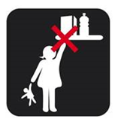

**A3.5.2.2 日本肥皂洗涤剂工业协会(日本肥皂协会JSDA)预防措施象形图“切勿让儿童接触”**

这是日本肥皂协会象形图，在日本可自愿用于消费洗涤品标签/容器。

日本肥皂协会的这个安全使用图标业已经过按照《日本标准JIS S 0102：“消費者用警告图记号－试验程序”》进行的测试。这个图标按照JIS S 0102成功标准(理解率 > 85%)已获通过，正确领会率达96%，严重误读率仅为1.7%。

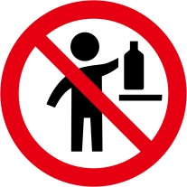”**。**

附件**4**

第**2**节，**A4.3.2.3**

末句修改如下：“为按照附件11所述方法以标准方式指明易燃粉尘危险，从而指明潜在的粉尘爆炸风险，主管部门可允许在标签、安全数据单和/或使用说明书上使用A11.2.7.3所列短语，或让制造商或供应商自己选择决定。”。

第**9**节，表**A4.3.9.1**

“蒸气压”一条中，所列最后一项修改如下：

“－ 可额外说明饱和蒸气浓度(*SVC*)，单位：ml/m3或g/m3 (=mg/l)。可按以下方法估算饱和蒸气浓度：

*SVC*单位：ml/m3：

*SVC*单位：g/m3：

式中

* *VP* 为蒸气压，单位：hPa (=mbar)
* *MW* 为分子量，单位：g/mol
* c1和c2 为换算因数，其中c1 = ，c2 = ”

“相对蒸气密度”一条中，所列最后一项修改如下：

“－ 对液体，还可额外说明20℃下蒸气/空气混合物的相对密度(*Dm*) (空气=1)。可按下式计算：

式中

* *VP*20 为20℃下的蒸气压，单位：hPa (=mbar)
* *MW* 为分子量，单位：g/mol
* *MWair* 为空气的分子量，*MWair* = 29 g/mol
* c3 为换算因子，c3 = **”**

第**9**节, 表**A4.3.9.2**

“2.3气雾剂”一条中，在第一栏内的“2.3”加“，第2.3.1节”。第三栏末尾，“第2.3章第2.3.2.2段注”改为“第2.3章第2.3.1.2.1段注2”。

在“2.3气雾剂”行之后加如下新行：

|  |  |  |
| --- | --- | --- |
| 章次 | 危险种类 | 特性/安全特征/试验结果和说明/指南 |
| 2.3, 第2.3.2节 | 加压化学品 | − 说明易燃成分的总百分比(按质量计)，  − 说明燃烧比热(单位一般为kJ/g) |

“2.8”一条的第三栏，所列第一项中，“分解能”改为“分解温度”。

附件**7**

增加如下新样例：

“样例**10**: 标签设置－套件或组件

套件或组件是指一种专用组合容器。一般而言，一个套件或组件含有两个或更多可取出的内容器。每个内容器装有不同产品，这些产品既可以是危险物质或混合物，也可以不是。

本样例所示为，在制造商/供应商或主管部门确定没有足够空间，无法按照1.4.10.5.4.1在组件的每个内容器上同时设置《全球统一制度》(各)象形图、信号词和(各项)危险说明的情况下，如何在套件或组件设置标签。举例而言，这种情况可能是内容器很小，或所涉化学品需用的危险说明很多，或需要用多种语文列明信息，因而不了能用易读的字体大小在标签上印出所有信息。此处列出可能发生这类情况的两种不同设想情形，并说明提供必要《全球统一制度》信息的办法。

设想情形**A**

整个套件或组件有两个外容器，其中装有如下内容器：四个试管，每个装有同一种物质或混合物(试剂1)，另有两个较大的容器，每个装有另一种物质或混合物(试剂2)。

这种方法是要在装有危险物质或混合物的每个内容器上提供最低限度信息，而在外容器上提供每种危险物质或混合物的完整的《全球统一制度》标签信息。为保证清楚，每种危险物质或混合物的完整《全球统一制度》标签信息要归一起显示在外容器上。

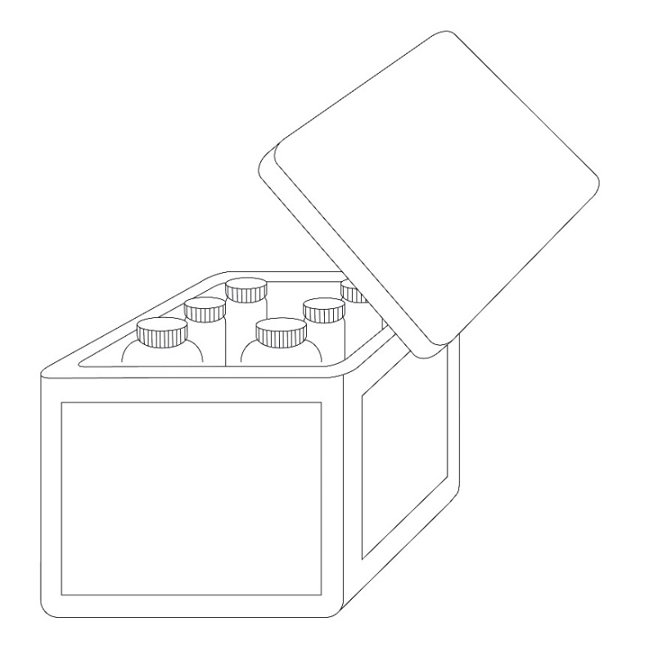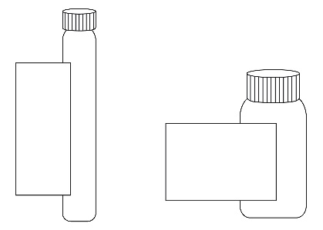

内容器

外容器

内容器标签

内容器表面可用于设置标签的面积不够大，不可能把所要求的标签要素全部纳入，因此每种危险物质或混合物的标签包含下列最低限度信息：

* 产品标识符[[1]](#footnote-2), 以及每种物质或混合物识别符，此种标识符与外容器标签和安全数据单所用该种物质或混合物的标识符相同，例如“试剂1”和“试剂2”
* (各)象形图
* 信号词
* 说明“请查看完整标签”
* 供应商标识(如称谓和电话号码)

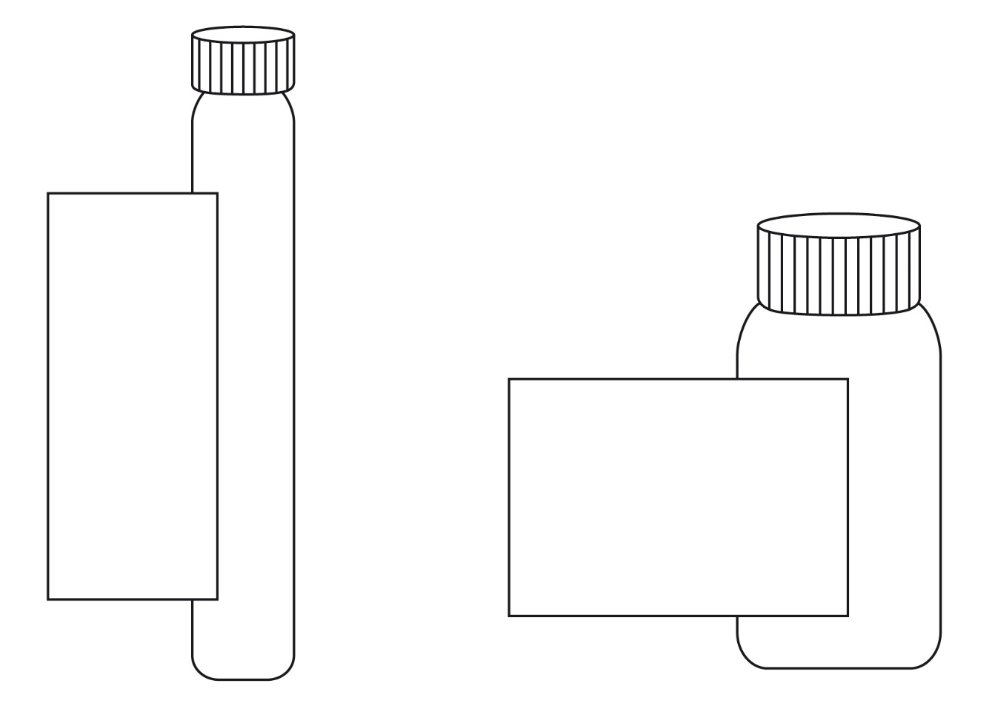

**试剂** **2**

产品标识符**. (**见**1.4.10.5.2 (d)(二)) 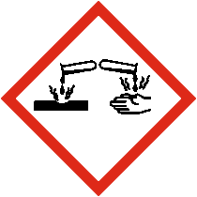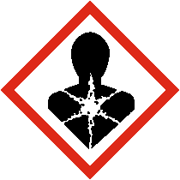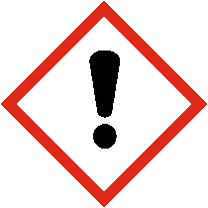**

信号词 **(**见**1.4.10.5.2(a))**

请查看完整标签

**XYZ**公司 电话 **+000000**

**number**

**试剂** **1**

产品标识符**.**

(见**1.4.10.5.2 (d)** (二))

信号词

(见**1.4.10.5.2 (a))**

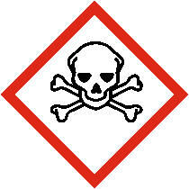 ****

请查看完整标签

**XYZ** 公司

电话 **+000000**

外容器标签

除套件或组件标识符――本例为水分析用试剂组件(见下图)――之外，凡是所要求的每种危险物质或混合物的《全球统一制度》标签要素，都要全部显示在外容器上。

每种物质或混合物的《全球统一制度》标签要素归在一起显示在外容器上，以明确区分每种物质或混合物的标签要素。

然而，供应商标识符只需在外容器上出现一次。可能时，任何补充信息也可显示在外容器上。

如果所要求的预防措施说明很多，则这些说明可与其他标签要素分开，但一般预防措施说明(表A3.2.1)和存放预防措施说明(另见附件3的A3.2.5，预防措施说明使用的灵活性)仅需出现一次，以避免列入不适当的说明，同时顾及用户的性质(例如：消费者、雇主和工人)、供货数量，以及预想和可预见的使用情况。在这些情况中，每种危险物质或混合物的预防措施说明应归在一起显示在外容器的同一侧的一个表面上，该表面应是正常使用条件下可见的。

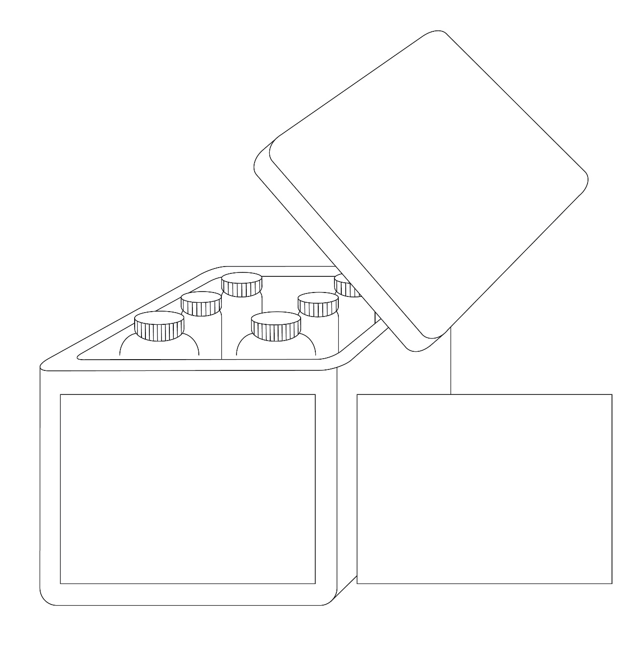

**水分析用试剂组件**

供应商标识符(**见**1.4.10.5.2(e))

**试剂 1**

  
信号词(见1.4.10.5.2(a))

危险说明(见1.4.10.5.2 (b))

产品标识符(见1.4.10.5.2 (d)(二))

**试剂 2**

  
信号词  
(见1.4.10.5.2(a))

危险说明  
(见1.4.10.5.2 (b))

产品标识符(见1.4.10.5.2 (d)(ii))

**试剂 1**

预防措施说明 **(**见**1.4.10.5.2 (c))**

**存放条件和一般预防措施说明**

**试剂 2**

预防措施说明 **(**见**1.4.10.5.2 (c))**

设想情形B

这个设想情形是，在某种情况下，不可能把套件中每种危险物质或混合物的所有适当标签要素都直接填在外容器的标签上(由于该容器尺寸和形状等技术原因)。

这个设想情形是一个用于推销产品的样本套件，在一个外容器(例如：盒子)内有若干单个容器(样本瓶)，装有很多种不同的物质或混合物。视每个瓶的内装物而定，各种不同的物质或混合物极有可能部分要划为危险品，也有可能全部要划为危险品。在样本套件的整个寿命周期单个内容器(例如：样本瓶)都存放在外容器内。客户可能从盒内选几个样本瓶取出，以检查清澈度、色泽或气味，然后再放入外容器中的空格。

**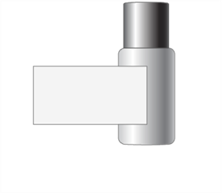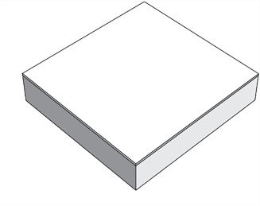**

单个容器  
(样本瓶)

外容器

单个容器标签

鉴于不同的单个容器可设置标签的面积不够大，无以列出所要求的全部《全球统一制度》标签要素，应当要求列出下列最低限度的所要求信息：

* 供应商识别信息(如：称谓和电话号码)；
* 产品标识符 [[2]](#footnote-3)；
* (各)象形图；
* 信号词；
* 说明“请查看完整标签”。



**样本** **1**

产品标识符

**(**见**1.4.10.5.2 (d) (二))**

信号词

**(**见**1.4.10.5.2 (a))**

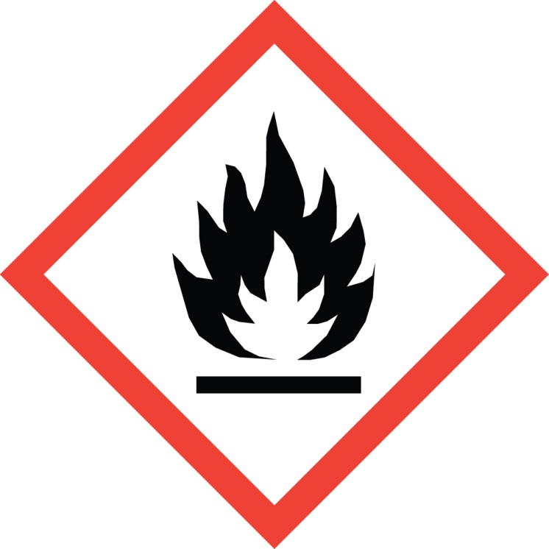**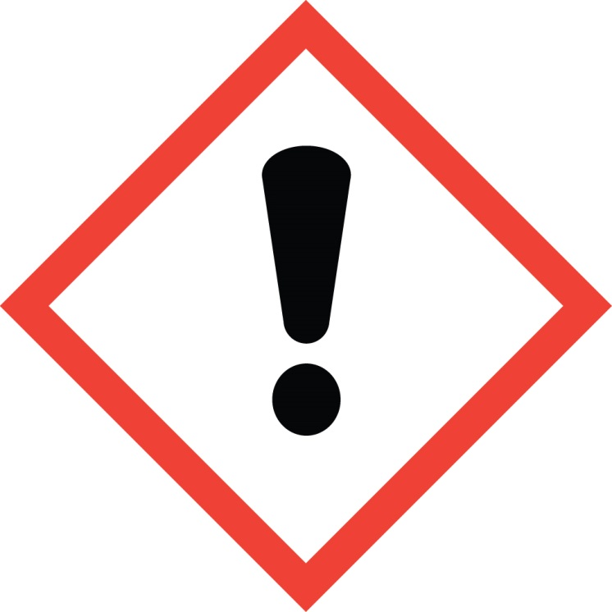**

**XYZ**公司

电话 **+000000**

请查看内附完整标签

单个容器标签示例

完整标签信息

装有一种危险物质或混合物的每个单独容器，其完整的《全球统一制度》标签信息均附在外容器的内测。标签上的各产品标识符与各容器标签上的产品标识符相同。以下是完整标签信息内容的一例。

| 产品标识符 (见1.4.10.5.2 (d) (二)) | (各)象形图 (见1.4.10.4) | 信号词 (见1.4.10.5.2 (a)) | (各)危险说明 (见1.4.10.5.2 (b)) | (各)预防措施说明 (见1.4.10.5.2 (c)) | 补充信息 (见1.4.10.5.4.2) |
| --- | --- | --- | --- | --- | --- |
| 123 |  | 警告 | 易燃液体和蒸气。  造成皮肤刺激。  对水生生物有毒并 具有长期持续影响。 | 远离热源、热表面、火花、明火和其他点火源。禁止吸烟。  保持容器密闭。  使用防爆设备。  使用不产生火花的工具。  采取防止静电放电的措施。  避免释放到环境中。  戴防护手套。  如皮肤(或头发)沾染：立即脱掉所有沾染的衣服。用水清洗受沾染部位。  火灾时：使用干沙、干化学泡沫或耐醇性泡沫灭火。  存放于通风良好处。保持凉爽。 |  |

虽然每个内容器所装物品按照《全球统一制度》可能并不划为危险品，并因此无需标明，但仍可标以某种说明，诸如“非分类标准品”或“非危险类”，以免用户误认为完整标签信息中漏失了某个内容器所装物品。

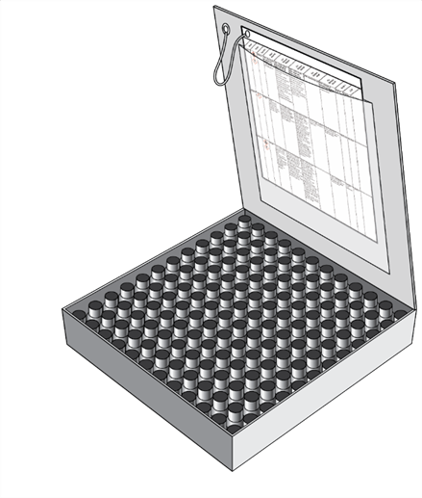 含有完整《全球统一制度》标签信息的文件，其编排和印制格式应便于用户辩读每一个容器的信息。应确保标签内容的易读性，除视力矫正镜之外无需借助其他装置即可辨认。如果文件因样本数目、所需语种和预防措施说明很多而篇幅过大，导致难以迅速找到某个特定内容器的标签信息，这个设想情形的方法或许会不可行。

如右图所示，每个内容器的完整标签信息附在外容器的内测。

完整标签信息单用某种牢靠的附着方法(例如：粘贴在图示盒内条带上的折叠式标签)永久设置在组合容器的内侧。

外容器标签

外盒因标签可用面积有限，将显示下列信息：

* 组件标识(组件名称)；
* 供应商识别信息(见1.4.10.5.2 (e));
* 组件整体存放和一般预防措施说明；
* 每一种危险物质或混合物的象形图，但无需重复；
* 信号词(所涉标准最严格的成分)；
* 说明“请查看内附完整标签”。

**市售套件**

产品标识符**(**见**1.4.10.5.2 (d) (二))**

**信号词(**见**1.4.10.5.2 (a))**

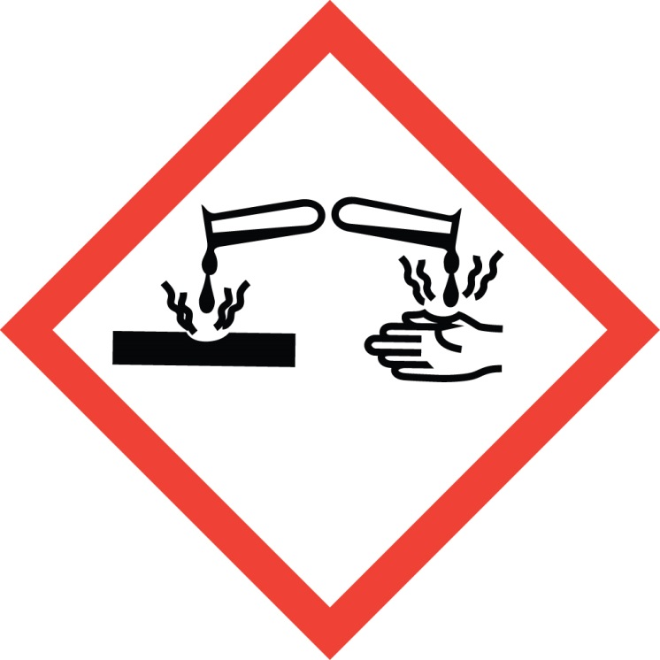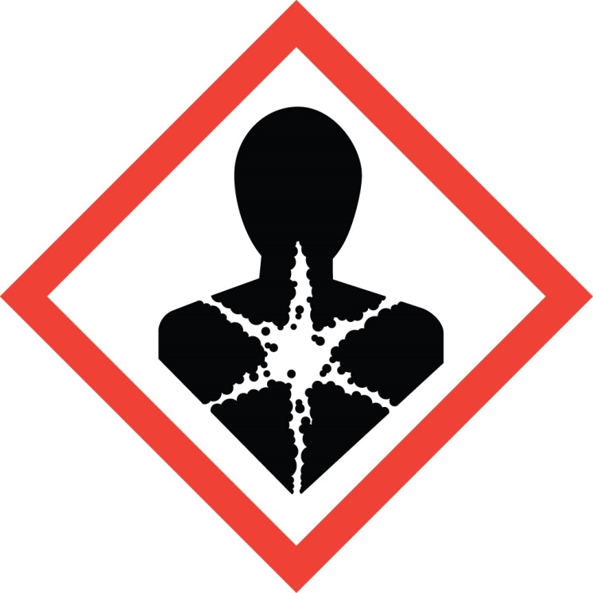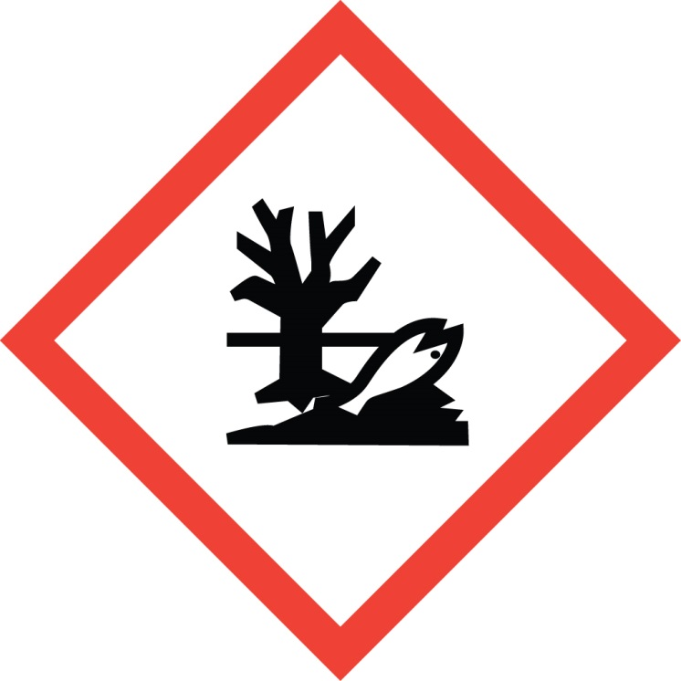

存放防护措施说明(见1.4.10.5.2 (c))

请查看内附完整标签

供应商识别信息(见1.4.10.5.2 (e))

”。

附件**11**

新增附件11如下：

“附件**11**

关于不足以作为分类依据的其他危险的指导

**A11.1** 导言

本项指导意在提供信息，以利识别虽不足以作为分类依据、但可能需要加以评估和公示的危险。

**A11.2** 粉尘爆炸

本节的指导涉及促成粉尘爆炸危险的因素和这种危险的识别，并说明风险的评估、预防、消减和公示的必要性。

**A11.2.1 范围和适用性**

A11.2.1.1 任何易燃物质或混合物，其细微颗粒型态在空气这样的氧化性介质中可能构成粉尘爆炸危险。许多物质、混合物或固体材料都可能需要做风险评估，而并非仅仅是按照第2.7章划为易燃固体的各个类别。此外，物质/混合物/固体材料(例如：农业初级产品、木制品、药品、燃料、煤炭、金属、塑料)在运输或搬动过程中，或在某设施内搬运或机械加工(例如：铣削、研磨)过程中，可能(在意料之内或在意料之外) 形成粉尘。因此，还应当评估这些物质形成小颗粒及其潜在积聚的可能性。某种粉尘爆炸风险一旦确定，就应按照国家法律法规或标准的要求，实施有效的预防和防护措施。

A11.2.1.2 本项指导指出哪些情况下可能存在易燃粉尘、因而应当考虑粉尘爆炸风险。本项指导：

1. 以流程图列出识别某种可能的易燃粉尘的各个关键步骤；
2. 指出可促成粉尘爆炸的因素；
3. 提出危险和风险评估的原则；以及
4. 指出需要专家知识的场合。

**A11.2.2 定义**

本附件中，使用粉尘爆炸危险和风险的下列特定术语：

**易燃粉尘：**扩散在空气或其他氧化性介质中、点火情况下易于起火或爆炸的某种物质或混合物的细微固体颗粒；

**燃烧:**易燃物质/混合物/固体材料(本身或作为一部分)释放能量(放热)的氧化反应**；**

**扩散**：细微粉尘颗粒的云状分布；

**粉尘爆燃指数(*K****st***):**与粉尘爆炸相关联的一种安全特性。 $K_{st}$ 值越大，爆炸越严重。*Kst* 是粉尘特定的，并与体积无关，用以下立方律公式计算：

$${\left({d_{p}}/{d_{t}}\right)}_{max}∙V^{1/3}=const.=K_{st}$$

式中：

(dp/dt)max = 最大压力上升率

V = 试验容器容积

粉尘按其Kst 值分划粉尘爆炸等级：

St 1: 0 < Kst ≤ 200 bar m s-1

St 2: 200 < Kst ≤ 300 bar m s-1

St 3: Kst > 300 bar m s-1

Kst 值和最大爆炸压力用于设计适当的安全措施(例如：降压排气孔)。

**可爆炸粉尘大气环境：**空气中一种易燃粉尘在点火情况下可造成自持火焰传播的扩散状况；

**爆炸：**造成温度、压力之一或二者同时升高的突然氧化或分解反应**；**[[3]](#footnote-4)1

**极限氧浓度*(LOC)***：在特定试验条件下确定的、某种易燃粉尘与空气和一种惰性气体的混合物之中的极限氧浓度；

**最大爆炸压力：**封闭容器内最优浓度下一种粉尘爆炸所记录的最高压力；

**最小可爆炸浓度(MEC)/可爆炸下限(LEL)：**按单位体积计所测量到的、扩散在空气中的一种易燃粉尘支持一次爆炸的最低限度浓度；

**最低限度点火能量(MIE)：**特定试验条件下，一个电容器储存的、放电时足以点燃多数敏感粉尘/空气混合物的最低电能；

**一种粉尘云的最低限度点火温度(MIT)：**特定试验条件下，一种粉尘与空气的最易点燃混合物在一个热表面上被点燃时，该表面的最低温度；

**粒径：**被 置于最有利方向上的一个颗粒可穿过的最小筛眼口径；[[4]](#footnote-5)2

**A11.2.3 易燃粉尘的识别**

A11.2.3.1 本节意在说明如何判断一种易燃粉尘是否存在。如果具备通过一种公认和经验证的试验方法取得的数据，可据以认定一种易燃粉尘的存在与否(见A11.2.3.2.10中的叙述)，则无需运用图A11.2.1即可作出判定。反之，则可参照图A11.2.1，这是一个流程图，可以帮助判断某物质或混合物是否为一种易燃粉尘，并因而判断是否需要评估粉尘爆炸的风险。A11.2.3.2节是关于流程图所用各框如何解读的详细说明和指导。

图**A11.2.1**：易燃粉尘判定流程图

是否有数据、证据或经验可证实该  
固体是易燃粉尘？

结果是否显示  
该固体是一种  
易燃粉尘？

该物质或混合物是否为固体？

该固体是否  
完全氧化？

该固体是否含  
有标称粒径  
≤ 500 µm的颗粒？

是否有在供货和运输作业中形成标称粒径 ≤ 500 µm 的颗粒的可能性？

是否选择进行  
固体粉尘  
可爆炸性试验？

易燃粉尘

不是易燃粉尘

否

是

是

否或未知

否或未知

是

是

否

是

否

是

否

是

1

2

3

4

5

6

否

A11.2.3.2 图A11.2.1的说明

A11.2.3.2.1 使用现成数据需要谨慎，因为易燃粉尘的表现对粒径、含水量等条件很敏感。如果据以产生现有数据的条件未知或不适用于待定物质、混合物或固体材料，这种数据就可能不具相关性，因此建议在用流程图时以稳妥为宜。

框1： 是否有数据、证据或经验可证实该固体是易燃粉尘？

A11.2.3.2.2 一种易燃粉尘的明确证据可从公开发表的与所涉物质、混合物或固体材料相关的事故报告中获得。同样，如果经验表明粉末形态的该物质、混合物或固体材料为易燃品，就可以推定有粉尘爆炸风险。如果一种物质、混合物或固体材料未划为易燃品，但仍有可能形成一种可爆炸的粉尘－空气混合物。具体而言，任何有机或金属材料，如装卸时为粉末状态或其在加工过程中可能形成粉末，就应推定为一种易燃粉尘，除非有相反的明确证据。

A11.2.3.2.3 以下是指明一种易燃粉尘的现有数据的几个示例：

1. 物质或混合物的成份之一被分类为发火固体。
2. 具备相关信息，诸如MIE、Kst 值、可燃性极限值、引燃温度。
3. 筛查试验结果 (诸如按照VDI 2263、按照ISO IEC 80079-20-2的哈特曼管试验测定的燃燒指數)。

A11.2.3.2.4 不具备数据时惯例是推定存在一种易燃粉尘，并采取适当的风险管理措施 (见A11.2.6)。

框2: 该固体是否完全氧化？

A11.2.3.2.5 某种固体物质或混合物完全氧化，如二氧化硅，就不会发生进一步燃烧。因此，这种固体物质或混合物即便接触点火源，也不会被引燃。然而，如果某种固体物质或混合物没有完全氧化，该固体物质或混合物在接触点火源时则可能燃烧。

框3: 该固体是否含有标称粒径 ≤ 500 µm的颗粒？

A11.2.3.2.6 在做框3中的材料评价时，使用者应考虑该材料是否含有正常或可预见的使用条件下可能释放的细微颗粒。

A11.2.3.2.7 在做粉尘爆炸风险的粒径评估时，只有粒径 ≤ 500 µm 的微细颗粒才有相关性[[5]](#footnote-6)3，即便整个样本的中值粒径大于500 µm也一样。所以，评价形成可爆炸粉尘环境的风险时，需要考虑的是粉尘成份本身，而不是粗细颗粒的混合物。然而，某固体中粉尘颗粒不会导致这种风险的浓度下限(例如：按所含颗粒重量计)无法界定，因此，少量细微颗粒也有相关性。详见A11.2.4.1。

框4: 是否有在供货和运输作业中形成标称粒径 ≤ 500 µm的颗粒的可 能性？

A11.2.3.2.8 流程图的这个环节，如图所示，设某固体不包含小于500 µm的颗粒。这种形态就不是易燃粉尘。然而，该固体未完全氧化，在供货和搬运过程中可能形成细微颗粒。因此，对此类条件应严格进行仔细分析，尤其是可导致形成细微颗粒的可预见效应，例如，运输或搬运作业过程中的擦磨等机械应力，或受潮材料的干化。如不能排除这些效应，就应寻求专家意见。关于作业和加工过程中产生细微颗粒的考虑，见A11.2.6.2.1节。

框5: 是否选择进行固体粉尘可爆炸性试验？

A11.2.3.2.9 如果进行粉尘可爆炸性试验，则应按照A11.2.8.1所列标准等公认和经验证的试验标准进行。如进行固体试验，而所用固体不含 ≤ 500 µm的颗粒，则应通过研磨使之符合粉尘可爆炸性试验的目的。

框6: 结果是否显示该固体是一种易燃粉尘？

A11.2.3.2.10 粒径、化学性质、水分含量、形状和表面改变(例如：氧化、涂层、活化、钝化)等特性可影响爆炸表现。标准实验确定一种粉尘是否会实际形成与空气的混合物。

**A11.2.4 促成粉尘爆炸的因素**

可能发生粉尘爆炸的情况是，存在易燃分成、空气或另一种氧化性介质、点火源，并且扩散在空气或另一氧化性介质中的易燃粉尘浓度超过最低爆炸浓度。这些因素之间的关系很复杂。以下各节进一步说明促成粉尘爆炸危险的具体因素。

A11.2.4.1 颗粒特性(粒径和形状)

A11.2.4.1.1 500 μm粒径标准的依据是，大于这个粒径的颗粒，其表面积/容积比很小，不会造成爆燃危险。然而，使用这个标准需要慎重。平片状颗粒、薄片或长度大于自身直径的纤维虽不能穿过500 μm筛眼，但仍可构成爆燃危险。此外，许多颗粒会在搬运中积聚静电，导致相互吸引，形成结块。这些结块的表现往往像较大的颗粒，但在扩散情况下仍可构成很大的危险。在这些情况下，建议稳妥为宜，此类材料应被视为易燃粉尘。

A11.2.4.1.2 粒径既影响点火敏感度，也影响爆炸严重程度。粒径越小，粉尘云的MIE值和MIT值往往也越小，而最大爆炸压力和KSt 值则往往更高。

A11.2.4.1.3 易燃固体物质或混合物中不会导致易燃粉尘爆炸的小粉尘颗粒占比浓度限度(例如，按按所含颗粒重量计)无法界定，原因是：

1. 少量粉尘即足以形成可爆炸粉尘－空气混合物。假定某种易燃粉尘的爆炸下限为30 g/m³，则0.3g扩散在10 *l* 空气中就足以形成危险的可爆炸粉尘环境。因此，一片体积10 *l* 的(易燃)粉尘云，即便在封闭条件下也应被视为危险。
2. 粉尘在物质或混合物中的分布可能不匀，可能积聚和／或分散。

A11.2.4.2 易燃粉尘的浓度

A11.2.4.2.1 如果扩散在空气中的易燃粉尘浓度达到某个最低限度值MEC/LEL[[6]](#footnote-7)4，就可能发生粉尘爆炸。这个值是每一种粉尘特定的。

A11.2.4.2.2 许多材料的MEC/LEL值已经测定，在10到约500g/m³ 之间。就多数易燃粉尘而言，可假定MEC/LEL值为30 g/m³ (需考虑到，30g 扩散在1m³ 空气中会很像浓雾)。

A11.2.4.3 空气或其他氧化性介质

粉尘爆炸中的氧化剂一般就是空气；但是，如果在其他氧化气体或气体混合物中有易燃粉尘的条件下作业，也可能发生粉尘爆炸。

A11.2.4.4 点火源

A11.2.4.4.1 可爆炸粉尘－空气混合物(可爆炸介质)存在有效的点火源时，会发生粉尘爆炸。潜在点火源的有效性反映点燃某种可爆炸介质的能力。此种有效性不仅取决于点火源的能量，而且取决于后者与可爆炸介质的相互作用。

A11.2.4.4.2 点火源的评估是一种两步程序。第一步是识别潜在的点火源。第二步是从点燃爆炸介质的能力角度评估每一种可能的点火源。点火源经这个程序认定为有效，就要求采取爆炸防护概念内的适当的预防措施(见A11.2.6.1)。

A11.2.4.4.3 潜在点火源包括：

1. 热表面；
2. 火焰和热气体；
3. 机械力引起的火花；
4. 电器；
5. 杂散电流和阴极防蚀保护；
6. 闪电；
7. 静电；
8. 射频电磁波(104 Hz - 3×1012 Hz)；
9. 电磁波(3×1011 Hz - 3×1015 Hz)；
10. 电离辐射；
11. 超声波装置；
12. 绝热压缩和冲击波；
13. 放热反应，包括粉尘自发起火、低温燃烧／无焰燃烧的颗粒或粉尘，以及铝热反应(例如：铝与锈钢之间)。

A11.2.5 影响粉尘爆炸严重程度的其他因素

除A11.2.4所述诸因素外，其他一些条件也会影响粉尘爆炸的可能严重程度。其中较重要的是下述环境因素和封闭状况。由于本节所列并非各种因素的完整清单，在评估某种给定情况下的风险时应当寻求专家意见。

A11.2.5.1 气温、气压、氧具备量和湿度

A11.2.5.1.1 往往在对大气条件的常规假定下给定安全相关数据，这些数据在下列范围(“标准大气条件”)内通常是有效的：

1. 气温－20℃至+60℃；
2. 气压80 kPa (0.8 bar)至110 kPa (1.1 bar)；
3. 标准氧含量(21% v/v)的空气。

A11.2.5.1.2 气温上升可能有多种效应，诸如MEC和MIE降低，因而粉尘爆炸的可能性提高。

A11.2.5.1.3 气压上升往往会使粉尘云的MIE和MIT降低，而最大爆炸压力则会上升。其效应就是敏感度提高，从而增加粉尘爆炸的可能性和严重程度。

A11.2.5.1.4 含氧量上升可因爆炸压力的上升而导致可爆炸介质的敏感度和爆炸的严重程度大幅提高。同理，氧浓度下降减少爆炸风险。LEL也可能上升。在惰性介质下的工序会有这种情况。

A11.2.5.1.5 (空气，气相)湿度的高低可影响放电的发生。

A11.2.5.1.6 因此，应当通过对实际工序条件的专家意见评价非标准大气条件下的粉尘爆炸风险和严重程度*。*

A11.2.5.2 封闭条件

封闭条件是指粉尘在封闭或限定的空间内。易燃粉尘(定义见上文)无论有无封闭条件都可能发生反应。封闭条件下，爆炸压力可能高于非封闭条件，因为封闭条件让压力得以积聚，增加爆炸的严重程度。使用尺寸和位置合适的释爆设置，可以让燃烧的粉尘云和粉尘爆炸热产物得以排放到封闭空间之外的安全处，减少压力上升的可能性，从而限制潜在爆炸的严重程度。为根据物质、混合物或固体材料的物理和化学特性及其潜在的健康／身体危害，进行释爆排放通风装置的可能运用和设计，可能需要寻求专家意见。

**A11.2.6 危险预防、风险评估和消减**

A11.2.6.1 粉尘的一般爆炸防护概念

A11.2.6.1.1 表A11.2.1列出爆炸防护诸原则。表中所列既有防护措施，也有消减措施，并标明哪些安全特性对所提措施的相关性最大。关于安全特性的指导，请参看附件，表A4.3.9.3。

A11.2.6.1.2 第一优先方针应是采取预防措施，诸如改用和运用无粉尘工序，以便在可能情况下避免易燃粉尘的存在，如“避免易燃粉尘”栏内所示。

A11.2.6.1.3 在无法避免易燃粉尘的场合，应采取排放通风等措施，以预防易燃粉尘浓度达到可爆炸范围；请参看“避免达到爆炸范围”栏。良好的内部规范很重要，不仅在于预防形成粉尘云，而且也在于――在无法实现粉尘云形成时――防止原生爆炸产生的压力和火球传播，例如防止传播到设备或封闭空间内部，从而防止将积聚粉尘扩散到工作区域并点燃。这种二次爆炸的破坏力往往大于原生爆炸。强烈建议拟订书面的内部规范计划，经常检查过量粉尘水平，包括对优先领域的强调。内部规范管理应当与业务运行同时并举。

A11.2.6.1.4 在无法采取措施避免或减少可爆炸粉尘环境的场合，则应评估并尽可能避免点火源(见A11.2.4.4和表A11.2.2)。点火源可包括机械设备的摩擦能所造成的火和热。照明灯、马达和电线等电气设备故障或不当使用造成的热和电弧也被认为是点火源。焊接和切削设备的使用不当可能是因素之一。定期检查设备、为设备加注润滑剂和调整设备可能是预防会导致爆炸的引燃的主要办法之一。“避免点火源”栏内列出评价点火源时需考虑的更多事项的示例。

A11.2.6.1.5 在无法排除一种可爆炸粉尘环境被引燃的场合，应以防护措施消减其影响。在采用控制作为减少风险的一种机制时，或在粉尘处于被控制条件时，则应考虑防爆设计或释爆排放。存在已知易燃粉尘的设备和建筑物应当配备设计用于预防爆炸、尽量消减爆炸传播或限制爆炸所致破坏的装置或系统。释爆排放是降低爆炸压力的最常用办法之一。“尽量减小粉尘爆炸的影响”栏内列出其他消减措施的示例。

A11.2.6.1.6 A11.2.8.2载有预防和消减粉尘爆炸的条例和指导文件一览表，其中包括述及爆炸预防系统和爆燃排放使用的条例和指导文件。

A11.2.6.1.7 凡是有可能发生粉尘爆炸的设施，都应具备安全方案和既定紧急行动计划。需要有一种通信联络系统，在发生紧急情况和人员面临危险时，把通知发送给每一个人。可以使用中央警报系统、传呼系统或警报器，以警示人们需要疏散。应当为所有工人提供有关易燃粉尘危险、爆炸风险和恰当预防措施的培训。

表**A11.2.1**：预防和消减粉尘爆炸的总体概念

|  |  |  |  |  |
| --- | --- | --- | --- | --- |
| 预防 | | |  | 消减 |
|  |  |  |  |  |
| 避免或减少可爆炸粉尘环境 |  | 避免点火源 |  | 尽量减小粉尘爆炸的影响 |
|  |  |  |  |  |
| 相关安全特点   * 粉尘可爆炸性   避免易燃粉尘的措施[以下为示例]   * 改换 * 钝化 * 采用无粉尘工艺 * …… |  | 相关点火源的识别   * 相关区域和活动的确定(划定区域) * 潜在点火源的识别 * 相关安全特点的确定(见下格) |  | 相关安全特点   * 最大爆炸压力 * 爆燃指数(*Kst*)   防爆炸压力设计措施[以下为示例]   * 排气(减小爆炸压力) * 耐爆设置 * …… |
|  |  |  |  |  |
| 相关安全特点   * 可爆炸下限(LEL)/最小可爆炸浓度(*MEC*)   避免达到可爆炸范围的措施 [以下为 示例]   * 良好的内部规范 * 排气 * 粉尘消减程序 * …… |  | 相关安全特点   * 最小点火能量 * 最小引燃温度(粉尘云和粉尘层) * 自引燃表现   预防有效点火源的措施 [以下为示例]   * 避免明火或火焰 * 禁止吸烟 * 限制表面温度 * (按照各自区域)使用经批准的电气设备和机械设备 * 预防静电释放(如：接地、耗散材料) * 预防机械加热或火花(如：温度监测、动件失谐监测、……) * 火花监测和压制 * …… |  | 爆炸抑制措施[以下为示例]   * 爆炸检测和灭火介质(粉末、水、……)的撒布 * …… |
|  |  |  |  |
| 相关安全特点   * 限制氧浓度 (*LOC)*   降低氧浓度的措施[以下为示例]   * 惰性作用(N2、CO2、氩、烟道气、水蒸气、……) |  |  | 爆炸隔绝措施 [以下为示例]   * 耐引燃和耐火焰部件 (回转阀、双动阀、快闸阀、……) * 灭火屏障 * …… |

A11.2.6.2 作业和加工过程中的粉尘爆炸防护考虑

A11.2.6.2.1 加工作业(例如：筛滤、铣削、研磨)可改变物质、混合物和固体材料的物理性状，由此形成较小的颗粒。未完全氧化的物质、混合物和固体材料在这种加工中可能导致形成易燃粉尘。在这种情况下，本指导的原则同样适用，应当考虑A11.2.6.1所述危险预防、风险评估和消减措施。从事加工作业的设施内的责任方(例如：制造商、雇主)最了解哪项作业必须进行适当的粉尘爆炸风险评估和确定危险预防和风险消减的恰当措施。

A11.2.6.2.2 表A11.2.2列出作业中可能存在并应顾及的潜在点火源。该表用其中所列点火源作为评价作业过程中现在粉尘爆炸防护措施的示例。为制订适当的预防和消减措施，可能需要寻求专家意见。

表**A11.2.2**：运作过程中的各种可能点火源

|  | 设施管理 | 仓库 | 运输作业 | | | 制备和包装 | | | | 反应和下游加工 | | | | | |
| --- | --- | --- | --- | --- | --- | --- | --- | --- | --- | --- | --- | --- | --- | --- | --- |
| 点火源类型  [见**A11.2.4.4.3**] | 建筑工程、维修保养 |  | 传送带送料(固体) | 泵送(液体) | 其他运输作业 | 搅拌(不发生反应) | 过筛/铣削/研磨 | 制备作业 | 包装 | 反应 | 废气处理/气体洗涤 | | 后续工作(相分离、结晶、过滤、离析) | 馏化 | 干燥 |
| 热表面 | 动件在轴承、轴封等部位的摩擦所致. | | | | | 受热设备、管线、热交换机 | | | | | | | | | |
| 火焰和热气体 | 高温工序：焊接、切削，等 | 一般没有相关性 | | | | | | | | 可能形成热气体 | 一般没有相关性 | | | | |
| 机械性火花 | 工具使用所引起的火花(如：锻造、 钻孔、研磨) | | (往往由于机械故障或异物卷入移动设备或机器所致)碾磨、 摩擦或撞击引起的火花 | | | | | | | | 一般没有相关性 | | | | 由于研磨、摩擦或撞击所引起的火花 |
| 电气设备 | 机器、过程控制技术装置、马达、开关、缆线、照明 | | | | | | | | | | | | | | |
| 杂散电流和阴极 腐蚀保护 | 杂散电流，例如：电焊或故障设备所致 | 某些情况下有相关性，例如：发电厂回流、铁轨、大电流电气系统附近 | | | | | | | | | | | | | |
| 照明 | 某些情况下有相关性，例如：雷暴(即便是未见闪电)、雷电防护系统附件的活动 | | | | | | | | | | | | | | |
| 静电 | 一般没有相关性 | 某些情况下有相关性 | 常见于流程或分离工序 | | | | | | | | | | | | |
| 射频射频电磁波 | 某些情况下有相关性，例如：无线电发射台、高频发生器，用于加热、固化、焊接、切割的高频发生器 | | | | | | | | | | | | | |
| 射频电磁波 | 某些情况下有相关性，例如：日照、强光源、激光辐射 | | | | | | | | | | | | | |
| 电离辐射 | 某些情况下有相关性，例如：X光机、放射性材料 | | | | | | | | | | | | | |
| 超声波装置 | 某些情况下有相关性，例如：超声波扫描仪、超声波检验、声波钻 | | | | | | | | | | | | | |
| 绝热压缩和冲击波 | 一般没有相关性 | | 压缩气体、在输送/泵送 材料时快速关闭阀门 | | | 一般没有相关性 | | | | 某些情况下有相关性，例如：管道中高压气体的减压、锤击 | | | | | |
| 放热反应 | 一般没有相关性 | 发火和 自热物质 | 将低温燃烧槽移至他处 | | | 发火和自热物质 | | | | 强放热反应 | 木炭吸收剂 自热和引燃 | 活性催化剂 或残留物 | | 残留物的 可能降解 | 粉尘层自引燃  (尤其是喷雾干) |

**A11.2.7 危险和风险公示的补充信息**

A11.2.7.1 如1.4.6.3所述，很多公示要素在《统一制度》中尚未实现标准化。其中有些显然需要通过公示让用户得以了解。主管部门可能还要求提供额外的信息，供应商也可能主动选择增加补充信息。某一被确定属危险品――包括下游工序中有危险性――的产品，其每个生产方或销售方都应制作适当资料并提供给下游用户，资料形式酌情采用安全数据单(SDS)或另一种格式，警示用户注意危险和风险。

A11.2.7.2 对于物质、混合物或固体材料，安全数据单第2、5、7、9节内最低限度应提供关于易燃粉尘的信息。附件4提供关于安全数据单各节的进一步指导。例如，例如，第2节(A4.3.2)涉及不导致分类的危险、第5节(A4.3.5)涵盖灭火的要求、第7节(A4.3.7)提供关于安全搬运做法的指导、第9节(A4.3.9)描述物质、混合物或固体材料的物理和化学特性。

A11.2.7.3 为按照本附件所述方法以标准方式指明易燃粉尘危险，从而指明潜在的粉尘爆炸风险，主管部门可要求在标签、安全数据单和/或使用说明书上使用下列短语，或让制造商或供应商自己选择决定：

1. 在按照图A11.2.1认定某一物质或混合物为易燃粉尘的情况下：“如扩散，有可能形成可爆炸粉尘－空气混合物”；或
2. 在按照A11.2.6.2.1并结合图A11.2.1认定某一物质、混合物或固体材料有待付诸可能造成易燃粉尘的进一步加工的情况下：“如在进一步加工、搬运过程中或以其他方式产生小颗粒，可能形成可爆炸粉尘－空气混合物”；
3. 此外，“警告”一词可与(a)项或(b)项连用。

**A11.2.8 参考文献**

A11.2.8.1 试验方法

在评价粉尘爆炸性时，应当适用诸如以下所列各项的公认和经科学验证的试验方法和标准。

国际标准

ISO/IEC 80079-20-2, “Explosive atmospheres - Part 20-2: Material characteristics ‒ combustible dusts test methods”.

国家标准

ASTM E1226, “Standard Test Method for Explosibility of Dust Clouds”

VDI[[7]](#footnote-8)\* 2263-1, “Dust Fires and Dust Explosions; Hazards ‒ Assessment ‒ Protective Measures; Test Methods for the Determination of the Safety Characteristics of Dusts”

A11.2.8.2 关于预防和削减措施的条例和指导

有一些现成的文件，提供关于尽量减少或消灭粉尘爆炸的预防和消减措施的指导。以下是部分文件一览表。在可能的情况下，鼓励使用国家特定文件，包括针对与木材、煤炭、硫，可燃金属、农业品和食品等材料相关的特定危险和风险的文件。

1. 欧洲议会和欧盟理事会指令1999/92/EC，(ATEX认证)，附件1
2. 美国劳工部易燃粉尘指令(combustible dust National Emphasis Program)
3. 联合王国卫生与安全局，HSG 103, Safe Handling of combustible dusts: Precautions Against Explosions
4. 美国国家消防协会(NFPA)

NFPA 652: Standard on the Fundamentals of combustible dust

NFPA 654: Standard for the Prevention of Fire and Dust explosions from the Manufacturing, Processing, and Handling of Combustible Particulate Solids

NFPA 68: Standard on Explosion Protection by Deflagration Venting

NFPA 69: Standard on Explosion Prevention Systems”。

1. 如果按要求危险成份需在标签上注明，一般以适当语文填在外容器标签上。 [↑](#footnote-ref-2)
2. 如果按要求危险成份需在标签上注明，一般以适当语文列为套件内所附完整标签信息的一部分。 [↑](#footnote-ref-3)
3. 1 爆炸分为爆燃和爆轰，视其传播为亚音速矢量(爆燃)或超音速矢量(爆轰)而定。扩散在空气中到易燃粉尘在点火情况下的反应，通常是亚音速传播，即一种爆燃。爆炸物质(“爆炸物”，见第2.1章) 具有凝相下的高能量分解和反应的固有潜能，而易燃粉尘则需在有氧化性介质 (一般为氧)存在的条件下扩散才会形成某种可爆炸粉尘环境。 [↑](#footnote-ref-4)
4. 2 粒径详见A11.2.4.1。 [↑](#footnote-ref-5)
5. 3 使用 ≤ 符合NFPA 652, Standard on the Fundamentals of Combustible Dust。然而，这个概念意味着某个精确度，而这个参数在实践中并没有这样的精确度。 [↑](#footnote-ref-6)
6. 4 虽然空气中的粉尘有一个爆炸上限(UEL)，但很难测定，而且不精确。此外，实践中一般无法连贯一致地保持一个超过UEL的空气中粉尘浓度；搅拌器试验表明即便75%充盈率时也有粉尘爆炸的可能性。因此，与气体和蒸气的情况相反，在粉尘浓度超过UEL条件下作业以图保持安全，一般并不是可行的办法。 [↑](#footnote-ref-7)
7. \* VDI是“Verein Deutscher Ingenieure”的缩略 [↑](#footnote-ref-8)